 | Информационный бюллетень  «Шенкурский муниципальный вестник»  № 7 (408) « 25 » февраля 2021 года

Учредитель - администрация муниципального образования «Шенкурский муниципальный район»

Содержание номера:

1. Постановление администрации МО «Шенкурский муниципальный район» от 24 февраля 2021 года № 69-па «О внесении изменения в постановление администрации МО «Шенкурский муниципальный район» от 15 июня 2012 года № 378/1-па «Об учреждении средства массовой информации – периодического печатного издания – информационный бюллетень «Шенкурский муниципальный вестник» | Стр. 3 - 4
2. Постановление администрации МО «Шенкурский муниципальный район» от 24 февраля 2021 года № 70-па «О внесении изменений в административный регламент предоставления муниципальной услуги «Выдача уведомлений о соответствии (несоответствии) указанных в уведомлении о планируемых строительстве или реконструкции объекта индивидуального жилищного строительства или садового дома параметров объекта индивидуального жилищного строительства или садового дома установленным параметрам и допустимости (недопустимости) размещения объекта индивидуального жилищного строительства или садового дома на земельном участке, расположенном на территории муниципального образования «Шенкурский муниципальный район» Архангельской области» | Стр. 5 - 6
3. Постановление администрации МО «Шенкурский муниципальный район» от 24 февраля 2021 года № 71-па «О внесении изменений в административный регламент предоставления муниципальной услуги «Выдача уведомлений о соответствии (несоответствии) построенных или реконструированных объекта индивидуального жилищного строительства или садового дома требованиям законодательства о градостроительной деятельности на территории муниципального образования «Шенкурский муниципальный район» Архангельской области» | Стр. 7 - 8
4. Постановление администрации МО «Шенкурский муниципальный район» от 24 февраля 2021 года № 72-па «Об утверждении муниципальной программы МО «Шенкурское» «Защита населения от чрезвычайных ситуаций природного и техногенного характера, обеспечение пожарной безопасности и безопасности людей на водных объектах, противодействие терроризму и экстремизму на территории муниципального образования «Шенкурское» | Стр. 9 - 27
5. Постановление администрации МО «Шенкурский муниципальный район» от 24 февраля 2021 года № 74-па «О порядке установления особого противопожарного режима» | Стр. 28 - 33
6. Распоряжение администрации МО «Шенкурский муниципальный район» от 24 февраля 2021 года № 86р «О внесении изменений в перечень муниципальных программ МО «Шенкурское» | Стр. 34
7. Распоряжение администрации МО «Шенкурский муниципальный район» от 24 февраля 2021 года № 88р «Об утверждении Плана мероприятий («дорожная карта») по созданию модельных муниципальных библиотек на период 2020 – 2030 годы в Шенкурском районе Архангельской области» | Стр. 35 - 38
8. Распоряжение администрации МО «Шенкурский муниципальный район» от 24 февраля 2021 года № 94р «Об утверждении плана реализации муниципальной программы МО «Шенкурский муниципальный район» «Развитие системы образования Шенкурского района» на 2021 год» | Стр. 39 - 44
9. Распоряжение администрации МО «Шенкурский муниципальный район» от 24 февраля 2021 года № 95р «Об утверждении плана реализации муниципальной программы МО «Шенкурское» «Развитие «Дворца культуры и спорта» на 2021 год» | Стр. 45 - 47
10. Распоряжение администрации МО «Шенкурский муниципальный район» от 24 февраля 2021 года № 96р «Об утверждении плана реализации муниципальной программы МО «Шенкурский муниципальный район» «Чистая вода» на 2021 год» | Стр. 48 - 49
11. Распоряжение администрации МО «Шенкурский муниципальный район» от 24 февраля 2021 года № 97р «Об утверждении плана реализации муниципальной программы МО «Шенкурский муниципальный район» «Энергосбережение и повышение энергетической эффективности муниципального образования «Шенкурский муниципальный район» на 2021 год» | Стр. 50 - 52
12. Распоряжение администрации МО «Шенкурский муниципальный район» от 24 февраля 2021 года № 98р «Об утверждении плана реализации муниципальной программы МО «Шенкурский муниципальный район» «Развитие жилищного строительства и объектов социальной сферы Шенкурского района» на 2021 год» | Стр. 53 - 56
13. Распоряжение администрации МО «Шенкурский муниципальный район» от 24 февраля 2021 года № 99р «Об утверждении плана реализации муниципальной программы МО «Шенкурский муниципальный район» «Развитие культуры и туризма Шенкурского района» на 2021 год» | Стр. 57 - 60
14. Распоряжение администрации МО «Шенкурский муниципальный район» от 24 февраля 2021 года № 100р «Об утверждении плана реализации муниципальной программы МО «Шенкурский муниципальный район» «Развитие физической культуры, спорта и повышение эффективности реализации молодежной политики в Шенкурском районе» на 2021 год» | Стр. 61 - 64
15. Распоряжение администрации МО «Шенкурский муниципальный район» от 24 февраля 2021 года № 101р «Об утверждении плана реализации муниципальной программы МО «Шенкурское» «Улучшение эксплуатационного состояния автомобильных дорог улично-дорожной сети и повышение уровня безопасности дорожного движения на территории МО «Шенкурское» на 2019-2021 годы» на 2021 год» | Стр. 65 - 69
16. Извещение о проведении собрания о согласовании местоположения границы земельного участка | Стр. 70

Архангельская область

Муниципальное образование
«Шенкурский муниципальный район»

Администрация муниципального образования
«Шенкурский муниципальный район»

П О С Т А Н О В Л Е Н И Е

« 24 » февраля 2021 года № 69 - па

г. Шенкурск

О внесении изменения в постановление администрации МО «Шенкурский муниципальный район» от 15 июня 2012 года № 378/1-па «Об учреждении средства массовой информации – периодического печатного издания – информационный бюллетень «Шенкурский муниципальный вестник»

В связи с кадровыми изменениями администрация муниципального образования «Шенкурский муниципальный район» Архангельской области постановляет:
1. Внести в постановление администрации муниципального образования «Шенкурский муниципальный район» от 15 июня 2012 года № 378/1 – па «Об учреждении средства массовой информации – периодического печатного издания – информационный бюллетень «Шенкурский муниципальный вестник» следующее изменение:
- утвердить состав редакционной коллегии периодического печатного издания – информационный бюллетень «Шенкурский муниципальный вестник» в новой редакции согласно приложению к настоящему постановлению.
2. Считать утратившим силу постановление администрации МО «Шенкурский муниципальный район» от 11 февраля 2020 года № 70-па «О внесении изменения в постановление администрации МО «Шенкурский муниципальный район» от 15 июня 2012 года № 378/1-па «Об учреждении средства массовой информации – периодического печатного издания – информационный бюллетень «Шенкурский муниципальный вестник».
3. Опубликовать настоящее постановление в информационном бюллетене «Шенкурский муниципальный вестник» и разместить на официальном сайте МО «Шенкурский муниципальный район» в информационно-телекоммуникационной сети «Интернет».
4. Настоящее постановление вступает в силу со дня его официального опубликования.

Глава муниципального образования
«Шенкурский муниципальный район» С.В. Смирнов
УТВЕРЖДЕН
постановлением администрации
муниципального образования
«Шенкурский муниципальный район»
от «24» февраля 2021 года № 69 - па

СОСТАВ
редакционной коллегии периодического печатного издания – информационный бюллетень «Шенкурский муниципальный вестник»

Председатель редакционной коллегии:
Тепляков  Сергей Николаевич | - | Заместитель главы – руководитель аппарата администрации муниципального образования «Шенкурский муниципальный район»
Заместитель председателя редакционной коллегии:
Леонтьева  Ольга Михайловна | - | Начальник отдела организационной работы и местного самоуправления администрации муниципального образования «Шенкурский муниципальный район»
Секретарь редакционной коллегии:
Спиридонова  Елена Андреевна | - | Ведущий специалист отдела организационной работы и местного самоуправления администрации муниципального образования «Шенкурский муниципальный район»
Члены редакционной коллегии:
Колобова Светлана Викторовна | - | Начальник юридического отдела администрации муниципального образования «Шенкурский муниципальный район»

Архангельская область

Муниципальное образование
«Шенкурский муниципальный район»

Администрация муниципального образования
«Шенкурский муниципальный район»

П О С Т А Н О В Л Е Н И Е

«24» февраля 2021 года № 70 - па

г. Шенкурск

О внесении изменений в административный регламент
предоставления муниципальной услуги
«Выдача уведомлений о соответствии (несоответствии) указанных в уведомлении о планируемых строительстве или реконструкции объекта индивидуального жилищного строительства или садового дома параметров объекта индивидуального жилищного строительства или садового дома установленным параметрам и допустимости (недопустимости) размещения объекта индивидуального жилищного строительства или садового дома на земельном участке, расположенном на территории муниципального образования «Шенкурский муниципальный район» Архангельской области»

В соответствии с Федеральным законом от 06 октября 2003 N 131-ФЗ "Об общих принципах организации местного самоуправления в Российской Федерации", Федеральным законом от 27 июля 2010 года № 210-ФЗ «Об организации предоставления государственных и муниципальных услуг», на основании Устава Шенкурского муниципального района от 28 ноября 2005 года № 82, администрация муниципального образования «Шенкурский муниципальный район» Архангельской области постановляет:
1. Внести в административный регламент предоставления муниципальной услуги «Выдача уведомлений о соответствии (несоответствии) указанных в уведомлении о планируемых строительстве или реконструкции объекта индивидуального жилищного строительства или садового дома параметров объекта индивидуального жилищного строительства или садового дома установленным параметрам и допустимости (недопустимости) размещения объекта индивидуального жилищного строительства или садового дома на земельном участке, расположенном на территории муниципального образования «Шенкурский муниципальный район» Архангельской области», утвержденный постановлением администрации муниципального образования «Шенкурский муниципальный район» от 30 января 2020 года № 54-па «Об утверждении административного регламента предоставления муниципальной услуги по выдаче уведомлений о соответствии (несоответствии) указанных в уведомлении о планируемых строительстве или реконструкции объекта индивидуального жилищного строительства или садового дома параметров объекта индивидуального жилищного строительства или садового дома установленным параметрам и допустимости (недопустимости) размещения объекта индивидуального жилищного строительства или садового дома на земельном участке, расположенном на территории муниципального образования «Шенкурский муниципальный район» Архангельской области», следующие изменения:
1.1. Пункт 43 изложить в следующей редакции: «43. Уведомление о соответствии (несоответствии) указанных в уведомлении о планируемых строительстве или реконструкции объекта индивидуального жилищного строительства или садового дома параметров объекта индивидуального жилищного строительства или садового дома установленным параметрам и допустимости (недопустимости) размещения объекта индивидуального жилищного строительства или садового дома на земельном участке подписывается ответственным исполнителем за предоставление муниципальной услуги и профильным заместителем главы муниципального образования «Шенкурский муниципальный район» Архангельской области и передается муниципальному служащему, ответственному за предоставление муниципальной услуги.».

2. Опубликовать настоящее постановление в информационном бюллетене «Шенкурский муниципальный вестник» и разместить на официальном сайте администрации МО «Шенкурский муниципальный район».
3. Настоящее постановление вступает в силу со дня его официального опубликования.

Глава муниципального образования
«Шенкурский муниципальный район» С.В. Смирнов

Архангельская область

Муниципальное образование
«Шенкурский муниципальный район»

Администрация муниципального образования
«Шенкурский муниципальный район»

П О С Т А Н О В Л Е Н И Е

«24» февраля 2021 года № 71- па

г. Шенкурск

О внесении изменений в административный регламент
предоставления муниципальной услуги
«Выдача уведомлений о соответствии (несоответствии) построенных или реконструированных объекта индивидуального жилищного строительства или садового дома требованиям законодательства о градостроительной деятельности на территории муниципального образования «Шенкурский муниципальный район» Архангельской области»

В соответствии с Федеральным законом от 06 октября 2003 N 131-ФЗ "Об общих принципах организации местного самоуправления в Российской Федерации", Федеральным законом от 27 июля 2010 года № 210-ФЗ «Об организации предоставления государственных и муниципальных услуг», на основании Устава Шенкурского муниципального района от 28 ноября 2005 года № 82, администрация муниципального образования «Шенкурский муниципальный район» Архангельской области постановляет:
1. Внести в административный регламент предоставления муниципальной услуги «Выдача уведомлений о соответствии (несоответствии) построенных или реконструированных объекта индивидуального жилищного строительства или садового дома требованиям законодательства о градостроительной деятельности на территории муниципального образования «Шенкурский муниципальный район» Архангельской области», утвержденный постановлением администрации муниципального образования «Шенкурский муниципальный район» от 30 января 2020 года № 55-па «Об утверждении административного регламента предоставления муниципальной услуги по выдаче уведомлений о соответствии (несоответствии) построенных или реконструированных объекта индивидуального жилищного строительства или садового дома требованиям законодательства о градостроительной деятельности на территории муниципального образования «Шенкурский муниципальный район» Архангельской области», следующие изменения:

1.1. Пункт 40 изложить в следующей редакции: «40. Уведомление о соответствии (несоответствии) построенных или реконструированных объекта индивидуального жилищного строительства или садового дома требованиям законодательства о градостроительной деятельности подписывается ответственным исполнителем за предоставление муниципальной услуги и профильным заместителем главы муниципального образования «Шенкурский муниципальный район» Архангельской области и передается муниципальному служащему, ответственному за предоставление муниципальной услуги.».

2. Опубликовать настоящее постановление в информационном бюллетене «Шенкурский муниципальный вестник» и разместить на официальном сайте администрации МО «Шенкурский муниципальный район».
3. Настоящее постановление вступает в силу со дня его официального опубликования.

Глава муниципального образования
«Шенкурский муниципальный район» С.В. Смирнов

Архангельская область

Муниципальное образование
«Шенкурский муниципальный район»

Администрация муниципального образования
«Шенкурский муниципальный район»

П О С Т А Н О В Л Е Н И Е

от «24» февраля 2021 г. № 72– па

г. Шенкурск

Об утверждении муниципальной программы МО «Шенкурское» «Защита населения от чрезвычайных ситуаций природного и техногенного характера, обеспечение пожарной безопасности и безопасности людей на водных объектах, противодействие терроризму и экстремизму на территории муниципального образования «Шенкурское»

В соответствии с Порядком разработки и реализации муниципальных программ МО «Шенкурский муниципальный район» и МО «Шенкурское», утвержденным постановлением администрации МО «Шенкурский муниципальный район» от 29 декабря 2016 года № 1185-па, администрация МО «Шенкурский муниципальный район» Архангельской области
п о с т а н о в л я е т:
1. Утвердить прилагаемую муниципальную программу МО «Шенкурское» «Защита населения от чрезвычайных ситуаций природного и техногенного характера, обеспечение пожарной безопасности и безопасности людей на водных объектах, противодействие терроризму и экстремизму на территории муниципального образования «Шенкурское» .
2. Настоящее постановление вступает в силу со дня его официального опубликования.

Глава муниципального образования
«Шенкурский муниципальный район» С.В. Смирнов

«УТВЕРЖДЕНА»
постановлением администрации
МО «Шенкурский муниципальный район»
Архангельской области
от «24» февраля 2021 г. № 72– па

МУНИЦИПАЛЬНАЯ ПРОГРАММА
МО «Шенкурское»
«Защита населения от чрезвычайных ситуаций природного и техногенного характера, обеспечение пожарной безопасности и безопасности людей на водных объектах, противодействие терроризму и экстремизму на территории муниципального образования «Шенкурское»

ПАСПОРТ
муниципальной программы МО «Шенкурское»
«Защита населения от чрезвычайных ситуаций природного и техногенного характера, обеспечение пожарной безопасности и безопасности людей на водных объектах, противодействие терроризму и экстремизму на территории муниципального образования «Шенкурское»

Наименование  муниципальной  программы | муниципальная программа МО «Шенкурское» «Защита населения от чрезвычайных ситуаций природного и техногенного характера, обеспечение пожарной безопасности и безопасности людей на водных объектах, противодействие терроризму и экстремизму на территории муниципального образования «Шенкурское» (далее – муниципальная программа)
Ответственный  исполнитель  муниципальной  программы | администрация МО «Шенкурский муниципальный район» Архангельской области (отдел ГО, ЧС и мобилизационной работы)
Соисполнители  муниципальной программы | нет
Подпрограммы  муниципальной  программы | подпрограмма № 1 «Обеспечение пожарной безопасности»;  подпрограмма № 2 «Обеспечение безопасности людей на водных объектах»;  подпрограмма № 3 «Организация деятельности учебно – консультационного пункта»;  подпрограмма № 4 «Усиление антитеррористической защищенности административных и социальных зданий (мест массового пребывания людей)»
Цели  муниципальной  программы | защита жизни и здоровья граждан, минимизация социального, экономического и экологического ущерба, наносимого населению, экономике и природной среде, от пожаров, чрезвычайных ситуаций и происшествий на водных объектах. Повышение общего уровня общественной безопасности, правопорядка и безопасности среды обитания за счет существенного улучшения координации деятельности сил и служб, ответственных за решение этих задач. Перечень целевых показателей представлен в приложении № 1 к муниципальной программе
Задачи  муниципальной  программы | - повышение уровня защищенности населения и территорий от пожаров;  - повышения защищенности населения и территорий от чрезвычайных ситуаций и безопасности людей на водных объектах;  - повышение безопасности населения и снижение социально-экономического ущерба от чрезвычайных ситуаций;  - безопасность жизнедеятельности населения;  - усиление антитеррористической защищенности административных и социальных зданий (мест массового пребывания людей);  - активизация профилактической и информационно – пропагандистской антитеррористической работы, организация взаимодействия и оптимизация деятельности структур в сфере противодействия терроризму и экстремизму
Сроки и этапы  реализации  муниципальной  программы | 2021 - 2024 годы.  Муниципальная программа реализуется в один этап
Объемы и источники финансирования муниципальной программы | общий объем финансирования муниципальной программы составляет 880,0 тыс. рублей, в том числе:  средства областного бюджета – 0,0 тыс. рублей;  средства бюджета МО «Шенкурское» – 880,0 тыс. рублей

I. Приоритеты государственной политики в сфере реализации муниципальной программы

Муниципальная программа разработана на основании Федеральных законов от 21.12.1994 N 68-ФЗ "О защите населения и территорий от чрезвычайных ситуаций природного и техногенного характера", от 21.12.1994 N 69-ФЗ "О пожарной безопасности", от 06.10.2003 N 131-ФЗ "Об общих принципах организации местного самоуправления в Российской Федерации", от 22.07.2008 N 123-ФЗ "Технический регламент о требованиях пожарной безопасности", закона Архангельской области от 20.09.2005 N 86-5-ОЗ "О пожарной безопасности в Архангельской области", Постановления Правительства РФ от 25 марта 2015 года № 272 «Об утверждении требований к антитеррористической защищённости мест массового пребывания людей и объектов (территорий), подлежащих обязательной охране войсками национальной гвардии Российской Федерации, и форм паспортов безопасности таких мест и объектов».
Постановлением Администрации Архангельской области от 28.04.2009 № 119-па/17 (ред. от 05.03.2013) «Об утверждении правил охраны жизни людей на водных объектах в Архангельской области», данная муниципальная программа предусматривает четыре направления, а именно:
1. Обеспечение прикрытия, с точки зрения пожарной безопасности, муниципальных учреждений, учреждений с массовым пребыванием людей, жилого сектора и пожароопасных объектов, путем приведения в соответствие нормам и правилам пожарных водоемов на предмет безопасности людей при нахождении рядом с ними.
2. Обеспечение безопасности людей на водных объектах.
3. Обучение неработающего населения правилам поведения и основным способам защиты от чрезвычайных ситуаций природного и техногенного характера, а также от опасностей, возникающих при ведении военных действий или вследствие этих действий, защиты от современных средств поражения вероятного противника.
4. Антитеррористическая защищенность мест массового пребывания людей.
Реализация данной муниципальной программы снизит риск наступления чрезвычайных ситуаций с причинением угрозы жизни и здоровья людей, нарушением повседневного функционирования и жизнеобеспечения населения.

II. Характеристика подпрограмм муниципальной программы

2.1. ПАСПОРТ
подпрограммы № 1 «Обеспечение пожарной безопасности»

Наименование  подпрограммы | подпрограмма № 1 «Обеспечение пожарной безопасности» (далее – подпрограмма № 1)
Ответственный  исполнитель  подпрограммы | администрация МО «Шенкурский муниципальный район» Архангельской области (отдел ГО, ЧС и мобилизационной работы)
Соисполнители  муниципальной  подпрограммы | Нет
Участники подпрограммы | администрация муниципального образования «Шенкурский муниципальный район» Архангельской области
Цели  подпрограммы | защита жизни и здоровья граждан, минимизация социального, экономического и экологического ущерба, наносимого населению, экономике и природной среде от пожаров.  Перечень целевых показателей подпрограммы № 1 представлен в приложении № 1 к муниципальной программе
Задачи  подпрограммы | повышение уровня защищенности населения и территории МО «Шенкурское», снижение социально-экономического ущерба от пожаров
Сроки и этапы  реализации  подпрограмм | 2020 - 2024 годы.  Подпрограмма № 1 реализуется в один этап
Объемы и источники  финансирования  подпрограммы | общий объем финансирования подпрограммы № 1 составляет 600,0 тыс. рублей, в том числе:  средства областного бюджета – 0,0 тыс. рублей;  средства бюджета МО «Шенкурское» – 600,0 тыс. рублей

2.2. Характеристика сферы реализации подпрограммы № 1

Пожарный водоем – это гидротехническое сооружение, предназначенное для хранения воды на цели наружного пожаротушения. С каждым годом количество самих водоемов уменьшается, а количество неисправных увеличивается.
Муниципальная программа в части, касающейся источников наружного пожаротушения, включает в себя проведение капитального ремонта (полная замена настила и основных конструкций водоема, устройство подъездов и разворотных площадок, герметизация и т.д.) и возведение новых, предназначенных для пожаротушения муниципальных учреждений с массовым пребыванием людей и пожароопасных объектов.
В настоящее время на территории МО "Шенкурское" для целей обеспечения наружного пожаротушения находится 48 пожарных водоемов, почти все из них введены до 1990 года и на сегодняшний день 30 из них, нуждаются в проведении капитального ремонта. Мероприятий направленных на их содержание было недостаточно, что привело к значительному износу данных инженерных сооружений, а также негативно повлияло на пожарную безопасность жилого сектора, объектов социальной сферы и экономики.
Решение указанных проблем требует значительных финансовых средств, поэтому при разработке перечня мероприятий в целях снижения финансовых затрат определены минимально необходимые мероприятия. В условиях общей финансово-экономической ситуации, изменения нормативной, правовой базы противопожарная защита населения и противопожарного прикрытия зданий учреждений образования и культуры по-прежнему остается на низком уровне. Решение этой сложной задачи с учетом реально сложившейся экономической обстановки, природно-климатических особенностей, высокой концентрации источников пожарной опасности (здания и строения V степени огнестойкости) возможно только программно-целевыми методами.
За 2020 года на территории МО «Шенкурское» от пожаров повреждены (в некоторых случаях уничтожены полностью) 5 домов, 7 зданий и строений, 2 автотранспортных средства. Один человек погиб. Возгораний травы и мусора – 28. Погибло на воде 0 человек.
В подпрограмме № 1 предусмотрены денежные средства для участия в конкурсе на предоставление субсидии из областного бюджета бюджету МО «Шенкурское» на условиях софинансирования реализации мероприятий по оборудованию источников наружного противопожарного водоснабжения.
Всего на территории МО «Шенкусркое» имеется 48 источников пожарного водоснабжения, из них 30 неисправных. На балансе муниципального образования находится 48 противопожарных водоисточников. Кроме этого имеется потребность строить пожарные водоемы вновь. Длительный срок эксплуатации без проведения ремонтов пожарных водоемов явился причиной значительного износа данных инженерных сооружений, что негативно влияет на пожарную безопасность жилого сектора, объектов социальной сферы и экономики.
На территории МО «Шенкурское» проживает 89 многодетных семей, 40 из них находятся в социально-опасном положении или иной трудной жизненной ситуации. В подпрограмму заложены денежные средства для участия в конкурсе по оборудованию (приобретению и установке) мест проживания многодетных семей, состоящих на учете в территориальных органах социальной защиты населения МО «Шенкурское» автономными дымовыми пожарными извещателями на условиях софинансирования из областного бюджета.
При выполнении намеченных в подпрограмме мероприятий предполагается повысить эффективность тушения пожаров, обеспечить устойчивую тенденцию к повышению уровня защиты жизни и здоровья граждан, минимизации социального, экономического и экологического ущерба, наносимого населению, экономике и природной среде от пожаров, проведение профилактической работы по предупреждению гибели и травматизма на пожарах несовершеннолетних из многодетных семей, находящихся в социально-опасном положении или иной трудной жизненной ситуации.

  - Механизм реализации мероприятий подпрограммы №1

Отдел гражданской обороны, чрезвычайных ситуаций и мобилизационной работы администрации МО «Шенкурский муниципальный район» Архангельской области осуществляет организацию, координацию и контроль работ по реализации подпрограммы
№ 1 , вносит в установленном порядке предложения по уточнению мероприятий подпрограммы № 1 с учетом складывающейся социально-экономической ситуации.
Финансирование подпрограммы № 1 за счет бюджета муниципального образования осуществляется в соответствии с утвержденными ассигнованиями на очередной финансовый год.
Корректировка подпрограммы № 1, в том числе продление срока ее реализации, включение в нее новых мероприятий, осуществляется в установленном законодательством порядке.
Перечень мероприятий подпрограммы № 1 приведен в приложении № 2 к муниципальной программе.

  - ПАСПОРТ
подпрограммы № 2 «Обеспечение безопасности людей на водных объектах»

Наименование  подпрограммы | подпрограмма № 2 «Обеспечение безопасности людей на водных объектах» (далее – подпрограмма № 2)
Ответственный  исполнитель  подпрограммы | администрация МО «Шенкурский муниципальный район» Архангельской области (отдел ГО, ЧС и мобилизационной работы)
Соисполнители  муниципальной  подпрограммы | Нет
Участники подпрограммы | Администрация муниципального образования «Шенкурский муниципальный район» Архангельской области
Цели  подпрограммы | защита жизни и здоровья граждан.  Перечень целевых показателей подпрограммы № 2 представлен в приложении № 1 к муниципальной программе
Задачи  подпрограммы | обеспечение безопасности людей на водных объектах
Сроки и этапы  реализации  подпрограммы | 2021 - 2024 годы.  Подпрограмма № 2 реализуется в один этап
Объемы и источники  финансирования  подпрограммы | общий объем финансирования подпрограммы № 2 составляет 280,0 тыс. рублей, в том числе:  средства бюджета МО «Шенкурское» – 280,0 тыс. рублей

  - Характеристика сферы реализации подпрограммы №2

Под водным объектом понимается природный или искусственный водоем, водоток, либо иной объект, постоянное или временное сосредоточение вод в котором имеет характерные формы и признаки водного режима.
Поверхностные водные объекты, находящиеся в государственной или муниципальной собственности, являются водными объектами общего пользования, то есть общедоступными водными объектами.
Каждый гражданин вправе иметь доступ к водным объектам общего пользования и бесплатно использовать их для личных и бытовых нужд.
Использование водных объектов общего пользования осуществляется в соответствии с правилами охраны жизни людей на водных объектах.
Муниципальная программа в части, касающейся безопасности людей на водных объектах разработана в целях обеспечения безопасности населения на водных объектах, снижения риска гибели людей при купании в местах массового отдыха на водоемах.
Статистические данные по погибшим людям за прошедние 4 года, на водных объектах Шенкурского района представлены в таблице:
УТВЕРЖДАЮ

Начальник ОГУ “Центр ГЗ
Архангельской области
А.В.Уваров
«_____» ___________ 20__ г.

2017 г. | 2018 г. | 2019 г. | 2020 г.
0 человек | 1 человек | 0 человек | 1 человек

Анализ происшествий на водных объектах показывает, что основными причинами гибели и травматизма людей на водных объектах явились:
- отсутствие спасательных формирований и постов в муниципальном образовании, в том числе в местах массового отдыха и купания людей;
- купание людей в неустановленных и необорудованных для этих целей местах;
- купание в состоянии алкогольного опьянения;
- отсутствие знаков, запрещающих купание в неустановленных местах.
В этой связи обеспечение безопасности при пользовании водоемами, предупреждение и оперативная ликвидация происшествий на водных объектах, создание общественных спасательных постов и пляжей в местах массового отдыха людей и обучения населения, прежде всего детей, плаванию и приемам спасения на воде, профилактика и предупреждение несчастных случаев на воде и пропаганда здорового образа жизни являются приоритетными направлениями деятельности органов местного самоуправления МО «Шенкурское».
Применение программно-целевого подхода позволит рационально использовать средства бюджетов разных уровней, обеспечивающих организацию пляжа, создание спасательного поста в месте массового отдыха населения, обучение его, прежде всего детей, плаванию и приемам спасания на воде, обеспечение спасательного поста наглядной агитацией по профилактике и предупреждению несчастных случаев на воде и пропаганде здорового образа жизни. Кроме того, организация работы муниципального пляжа и спасательных постов позволит сократить количество бесконтрольных случаев купания в не отведенных местах, а так же позволит разнообразить досуг отдыхающих пришкольных летних лагерей обучающихся МБОУ.
Для создания и оснащения одного спасательного поста и пляжа требуется приобрести:

№ п/п | Наименование мероприятия | Количество, шт./комплектов.
1. | Приобретение материалов для строительства смотровой вышки | 1
2. | Приобретение ограждения пляжа (канат) | 1
3. | Приобретение материалов для строительства кабины для переодевания | 2

Подготовка спасателей-пловцов организуется по специальным программам, составленным на основе Примерной программы обучения личного состава спасательных служб, утверждённой Министром Российской Федерации по делам гражданской обороны, чрезвычайным ситуациям и ликвидации последствий стихийных бедствий в 2006 году. Для подготовки профессиональных спасателей-пловцов планируется организация обучения в государственном бюджетном образовательном учреждении дополнительного профессионального образования Архангельской области «Учебно-методическом центре по гражданской обороне, чрезвычайным ситуациям и пожарной безопасности». Минимальное количество к обучению – 3 человека.
При организации работы спасателей необходимо предусмотреть затраты на командировку, проживание, посещение бассейна и оплаты труда за время несения службы.

  - Механизм реализации мероприятий подпрограммы №2

Отдел гражданской обороны, чрезвычайных ситуаций и мобилизационной работы администрации МО «Шенкурский муниципальный район» Архангельской области осуществляет организацию, координацию и контроль работ по реализации подпрограммы № 2 , вносит в установленном порядке предложения по уточнению мероприятий подпрограммы № 2 с учетом складывающейся социально-экономической ситуации.
Финансирование подпрограммы № 2 за счет бюджета муниципального образования осуществляется в соответствии с утвержденными ассигнованиями на очередной финансовый год.
Корректировка подпрограммы, в том числе продление срока ее реализации, включение в нее новых мероприятий, осуществляется в установленном законодательством порядке.
Перечень мероприятий подпрограммы № 2 приведен в приложении № 2 к муниципальной программе.

  - ПАСПОРТ
подпрограммы № 3 «Организация деятельности учебно – консультационного пункта»

Наименование  подпрограммы | подпрограмма № 3 «Организация деятельности учебно – консультационного пункта» (далее – подпрограмма № 3)
Ответственный  исполнитель  подпрограммы | администрация МО «Шенкурский муниципальный район» Архангельской области (отдел ГО, ЧС и мобилизационной работы)
Соисполнители  муниципальной  подпрограммы | Нет
Участники подпрограммы | Администрации муниципального образования «Шенкурский муниципальный район» Архангельской области
Цели  подпрограммы | подготовка неработающего населения МО «Шенкурское» в области безопасности жизнедеятельности.  Перечень целевых показателей подпрограммы № 3 представлен в приложении № 1 к муниципальной программе
Задачи  подпрограммы | подготовка и обучение неработающего населения в области гражданской обороны;
Сроки и этапы  реализации  подпрограммы | 2021 - 2024 годы.  Подпрограмма № 3 реализуется в один этап
Объемы и источники  финансирования  подпрограммы | общий объем финансирования подпрограммы № 3 составляет 0,0 тыс. рублей, в том числе:  средства бюджета МО «Шенкурское» – 0,0 тыс. рублей

  - Характеристика сферы реализации подпрограммы № 3

Учебно – консультационный пункт по ГО и ЧС создается в соответствии с требованиями Федеральных законов от 12.12.1998 № 28 - ФЗ «О гражданской обороне», от 21.12.1994 № 68 - ФЗ «О защите населения и территорий от чрезвычайных ситуаций природного и техногенного характера», от 06.10.2003 № 131- ФЗ «Об общих принципах организации местного самоуправления в Российской Федерации», Постановлений Правительства Российской Федерации от 02.11.2000 № 841 «Об утверждении Положения об организации обучения населения в области гражданской обороны», от 04.09.2003 № 547 «О подготовке населения в области защиты от чрезвычайных ситуаций природного и техногенного характера», от 30.12.2003 № 794 «О единой государственной системе предупреждения и ликвидации чрезвычайных ситуаций», постановлением администрации Архангельской области от 22.12.2006 № 55-па «О подготовке населения Архангельской области в сфере гражданской обороны и защиты от чрезвычайных ситуаций природного и техногенного характера», в целях проведения в них обучения неработающего населения МО «Шенкурское» в области безопасности жизнедеятельности.
Основными задачами учебно – консультационного пункта являются:
- организация обучения неработающего населения правилам поведения и основным способам защиты от чрезвычайных ситуаций природного и техногенного характера, а также от опасностей, возникающих при ведении военных действий или вследствие этих действий, защиты от современных средств поражения вероятного противника;
- порядку действий по сигналам оповещения;
- правилам оказания первой медицинской помощи;
- правилам пользования коллективными и индивидуальными средствами защиты;
- привитие навыков для действий в условиях чрезвычайных ситуаций мирного и военного времени;
- повышение морально-психологического состояния граждан, выработка умения правильно оценивать складывающуюся обстановку для принятия разумных и адекватных действий, воспитание у них чувства высокой ответственности за свою подготовку и подготовку своей семьи к защите от опасных явлений и действий;
Для повышения уровня материально-технического оснащения УКП и популяризации у населения необходимо провести следующий ряд мероприятий:
№ п/п | Наименование мероприятия | Количество, шт/комплектов.
1 | Противогаз ГП-5 (ГП-7) | 1
2 | Респиратор Р-2 | 1
3 | Капюшон защитный «Феникс» | 1
4 | Пакет индивидуальный противохимический ИПП-11 | 1
5 | Аптечку индивидуальную АИ-2 | 1
6 | Пакет перевязочный индивидуальный ППИ | 1
7 | Ватно-марлевая повязка | 1
8 | Комплект наглядных пособий | 1

- обучение населения правилам защиты детей и обеспечения их безопасности при чрезвычайных ситуациях;
- выработка у населения уверенности в надежности средств и способов защиты от чрезвычайных ситуаций различного характера;
- ведение активной пропаганды (разъяснение) роли, значения и задач гражданской обороны и единой государственной системы предупреждения и ликвидации чрезвычайных ситуаций в современных условиях.

  - Механизм реализации мероприятий подпрограммы № 3

Отдел гражданской обороны, чрезвычайных ситуаций и мобилизационной работы администрации МО «Шенкурский муниципальный район» осуществляет организацию, координацию и контроль работ по реализации подпрограммы № 3 , вносит в установленном порядке предложения по уточнению мероприятий подпрограммы № 3 с учетом складывающейся социально-экономической ситуации.
Финансирование подпрограммы № 3 за счет бюджета муниципального образования осуществляется в соответствии с утвержденными ассигнованиями на очередной финансовый год.
Корректировка подпрограммы № 3, в том числе продление срока ее реализации, включение в нее новых мероприятий, осуществляется в установленном законодательством порядке.
Перечень мероприятий подпрограммы № 3 приведен в приложении № 2 к муниципальной программе.

  - ПАСПОРТ
подпрограммы № 4 «Усиление антитеррористической защищенности административных и социальных зданий (мест массового пребывания людей)»

Наименование  подпрограммы | подпрограмма № 4 «Усиление антитеррористической защищенности административных и социальных зданий (мест массового пребывания людей)» (далее – подпрограмма № 4)
Ответственный  исполнитель  подпрограммы | администрация МО «Шенкурский муниципальный район» (отдел ГО, ЧС и мобилизационной работы)
Соисполнители  муниципальной  подпрограммы | Нет
Участники подпрограммы | Администрации муниципального образования «Шенкурский муниципальный район» Архангельской области
Цели  подпрограммы | снижение уровня преступности и повышение уровня безопасности граждан на территории МО «Шенкурское».  Перечень целевых показателей подпрограммы № 4 представлен в приложении № 1 к муниципальной программе
Задачи  подпрограммы | - предупреждение преступлений, терроризма, экстремизма и других правонарушений.  - повышение оперативности реагирования на заявления и сообщения о правонарушении за счет технических средств контроля за ситуацией в общественных местах.
Сроки и этапы  реализации  подпрограммы | 2120 - 2024 годы.  Подпрограмма № 4 реализуется в один этап.
Объемы и источники  финансирования  подпрограммы | общий объем финансирования подпрограммы № 4 составляет 0,0 тыс. рублей, в том числе:  средства бюджета МО «Шенкурское» – 0,0 тыс. рублей

  - Характеристика сферы реализации подпрограммы № 4

Основными целями подпрограммы № 4 являются улучшение криминальной ситуации в районе, обеспечение личной безопасности людей на улицах и других общественных местах, охрана общественности и общественного порядка, защита граждан от преступных и других посягательств, выявление, предупреждение и пресечение преступлений и административных правонарушений.
Подпрограмма № 4 рассчитана на 2021-2024 годы и предполагает решение следующих задач:
- реализация администрацией МО «Шенкурский муниципальный район» Архангельской области ст.132 Конституции Российской Федерации по осуществлению охраны общественного порядка;
- обеспечение надлежащего правопорядка и общественной безопасности на территории Шенкурского муниципального района, защита личных и имущественных интересов граждан;
- оборудование мест массового пребывания людей согласно предъявляемым требованиям
При выполнении поставленных задач предполагается достижение следующих целевых индикаторов и показателей программы:
1. Проведение ежеквартального заслушивания надзорных органов о ситуации по профилактике и предупреждению нарушений по АТК.
2. Информирование администрации МО о причинах и условиях совершения преступлений и административных правонарушений о мерах по их профилактике, ежемесячные планерки администрации.
3. Проводить командно-штабные тренировки и учения на территории района по действиям районных служб при возникновении и ликвидации последствий ЧС криминогенного, природного и техногенного характера (по тематике учения КШТ).
4. Установка оборудования (камер), системы оповещении и управления эвакуацией в местах массового пребывания людей (далее – ММПЛ).
5. Обучение должностных лиц ответственных за противодействие экстремизму и терроризму организации.

№ п/п | Наименование мероприятия | Количество, шт./комплектов.
1 | Установка камер видеонаблюдения в ММПЛ | 5
2 | Установка системы оповещения и управления эвакуацией в ММПЛ | 1
3 | Установка информационного стенда в ММПЛ | 1

  - Механизм реализации мероприятий подпрограммы № 4

Отдел гражданской обороны, чрезвычайных ситуаций и мобилизационной работы администрации МО «Шенкурский муниципальный район» Архангельской области осуществляет организацию, координацию и контроль работ по реализации подпрограммы № 4 , вносит в установленном порядке предложения по уточнению мероприятий подпрограммы № 4 с учетом складывающейся социально-экономической ситуации.
Финансирование подпрограммы № 4 за счет бюджета муниципального образования осуществляется в соответствии с утвержденными ассигнованиями на очередной финансовый год.
Корректировка подпрограммы № 4, в том числе продление срока ее реализации, включение в нее новых мероприятий, осуществляется в установленном законодательством порядке.
Перечень мероприятий подпрограммы № 4 представлен в приложении № 2 к муниципальной программе.

III. Ожидаемые результаты реализации муниципальной программы

Реализация муниципальной программы к 2024 году в полном объеме предполагает достижение следующих результатов:
повышение уровня защищенности населения и территории МО «Шенкурское» от чрезвычайных ситуаций;
увеличение количества обученных среди неработающего населения правилам действий в чрезвычайных ситуациях.
снижение количества людей, погибших на водных объектах;
улучшение информационного обеспечения деятельности государственных органов, органов местного самоуправления муниципальных образований и общественных организаций по обеспечению охраны общественного порядка на территории МО «Шенкурское» – установка оборудования (камер), установка системы оповещения и управления эвакуации.
Оценка эффективности реализации муниципальной программы будет проводиться ответственным исполнителем ежегодно в соответствии с Положением об оценке эффективности реализации муниципальных программ МО «Шенкурский муниципальный район», МО «Шенкурское», утвержденным постановлением администрации МО «Шенкурский муниципальный район» от 29 декабря 2016 года № 1185 – па.

Приложение № 1
к муниципальной программе
МО «Шенкурское»
«Защита населения от чрезвычайных ситуаций природного и техногенного
характера, обеспечение пожарной безопасности и безопасности людей
на водных объектах, противодействие терроризму и экстремизму
на территории муниципального образования
«Шенкурское»

ПЕРЕЧЕНЬ
целевых показателей муниципальной программы МО «Шенкурское»
«Защита населения от чрезвычайных ситуаций природного и техногенного характера, обеспечение пожарной безопасности и безопасности людей на водных объектах, противодействие терроризму и экстремизму на территории муниципального образования «Шенкурское»

Ответственный исполнитель – администрация МО «Шенкурское» (отдел ГО, ЧС и мобилизационной работы)

Наименование  целевого показателя | Единица  измерения | Значения целевых показателей
Наименование  целевого показателя | Единица  измерения | Базовый 2019 г. | 2021 г. | 2022 г. | 2023 г. | 2024 г.
1 | 2 | 3 | 4 | 5 | 6 | 7
Муниципальная программа МО «Шенкурское» «Защита населения от чрезвычайных ситуаций природного и техногенного характера, обеспечение пожарной безопасности и безопасности людей на водных объектах, противодействие терроризму и экстремизму на территории муниципального образования «Шенкурское»
1. Количество оборудованных источников наружного противопожарного водоснабжения, источников пожарного водоснабжения | Ед. | 3 | 3 | 5 | 5 | 5
2. Количество приобретенных автономных дымовых пожарных извещателей (АДПИ) | Ед. | - | 10 | 10 | 10 | 10
3. Количество оборудованных спасательных постов | единиц | 1 | 1 | 1 | 1 | 1
4. Количество обученных среди неработающего населения в области гражданской обороны | человек | 100 | 100 | 100 | 100 | 100
5. Проведение ежеквартальных комиссий с надзорными органами о ситуации по профилактике и предупреждения нарушений по АТК | количество комиссий | 4 | 4 | 4 | 4 | 4
6. Улучшение информационного обеспечения деятельности государственных органов, органов местного самоуправления муниципальных образований и общественных организаций по обеспечению охраны общественного порядка на территории и здании администрации Шенкурского муниципального района – (установка камер) | количество мест массового пребывания людей (далее – ММПЛ) | 0 | 1 | 0 | 0 | 0
Подпрограмма № 1 «Обеспечение пожарной безопасности»
1. Количество оборудованных источников наружного противопожарного водоснабжения, источников пожарного водоснабжения | единиц | 3 | 3 | 5 | 5 | 5
2. Количество приобретенных автономных дымовых пожарных извещателей (АДПИ) | единиц | 0 | 10 | 10 | 10 | 10
Подпрограмма № 2 «Обеспечение безопасности людей на водных объектах»
3. Количество оборудованных спасательных постов | единиц | 1 | 1 | 1 | 1 | 1
Подпрограмма № 3 «Организация деятельности УКП»
4. Количество обученных среди неработающего населения в области гражданской обороны | человек | 100 | 100 | 100 | 100 | 100
Подпрограмма № 4 «Усиление антитеррористической защищенности административных и социальных зданий (мест массового пребывания людей)»
5. Проведение ежеквартальных комиссий с надзорными органами о ситуации по профилактике и предупреждения нарушений по АТК | количество комиссий | 4 | 4 | 4 | 4 | 4
5. Улучшение информационного обеспечения деятельности государственных органов, органов местного самоуправления муниципальных образований и общественных организаций по обеспечению охраны общественного порядка на территории и здании администрации Шенкурского муниципального района – (установка камер) | количество мест массового пребывания людей (далее – ММПЛ) | 0 | 1 | 0 | 0 | 0

Порядок расчета и источники информации о значениях
целевых показателей муниципальной программы

Наименование целевых показателей  муниципальной программы | Порядок расчета | Источники информации
1 | 2 | 3
Количество оборудованных источников наружного противопожарного водоснабжения, источников пожарного водоснабжения | Определение значения фактических показателей мероприятий по результатам путем проведения технического обследования | 1. ГКУ Архангельской области «Отряд государственной противопожарной службы № 148;  2. Отдел ГО, ЧС и мобилизационной работы администрации МО «Шенкурский муниципальный район» Архангельской области
Количество приобретенных автономных дымовых пожарных извещателей (АДПИ) | Определение значения фактических показателей | Отдел ГО, ЧС и мобилизационной работы администрации МО ««Шенкурский муниципальный район» Архангельской области
Количество оборудованных спасательных постов | Количество мест массового отдыха людей на водных объектах | Шенкурский инспекторский участок ГИМС
Количество обученных среди неработающего населения в области гражданской обороны | Определение значения фактических показателей | Учебно-консультационный пункт по гражданской обороне и защите от чрезвычайных ситуаций Шенкурского муниципального района  Данные Архангельскстата о социально-экономическом положении Шенкурского муниципального района за отчётный год.
Проведение ежеквартальных комиссий с надзорными органами о ситуации по профилактике и предупреждения нарушений по АТК | Определение значения фактических показателей | Отдел ГО, ЧС и мобилизационной работы администрации МО «Шенкурский муниципальный район» Архангельской области
Улучшение информационного обеспечения деятельности государственных органов, органов местного самоуправления муниципальных образований и общественных организаций по обеспечению охраны общественного порядка на территории и здании администрации Шенкурского муниципального района – (установка камер) | Определение значения фактических показателей | Отдел ГО, ЧС и мобилизационной работы администрации МО «Шенкурский муниципальный район» Архангельской области

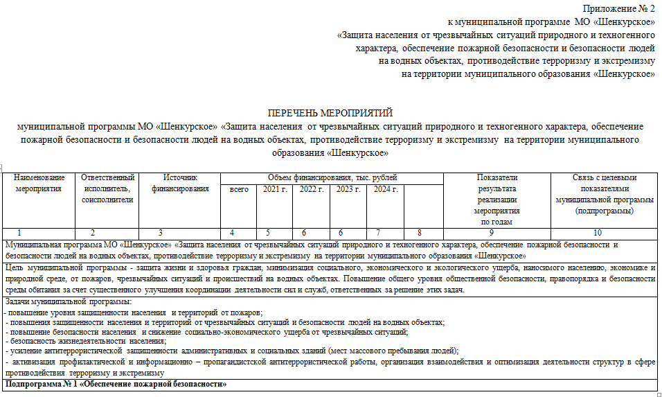
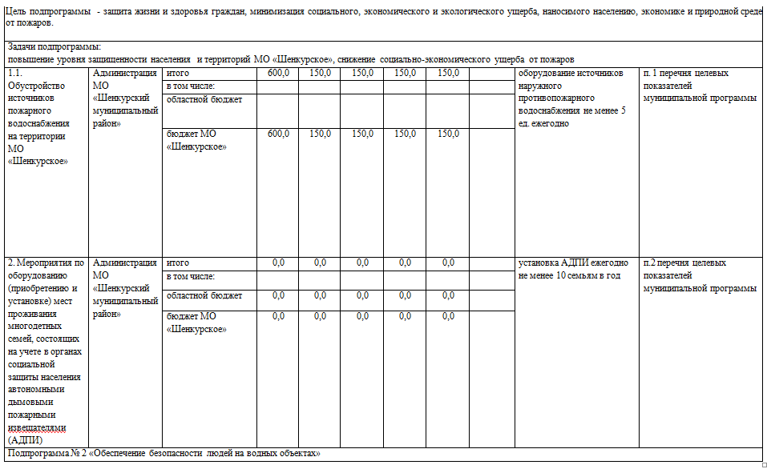

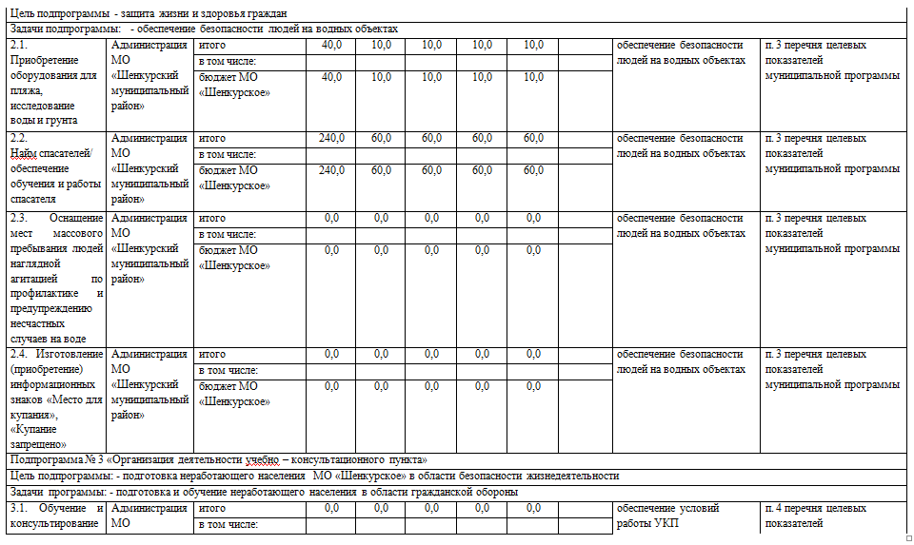

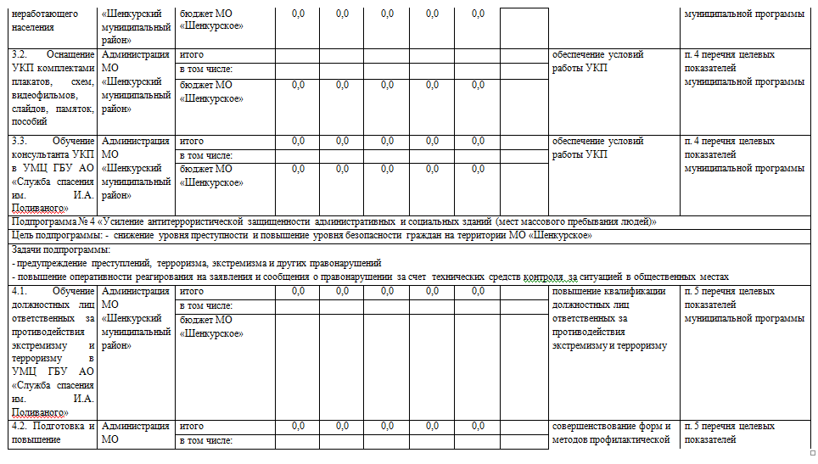

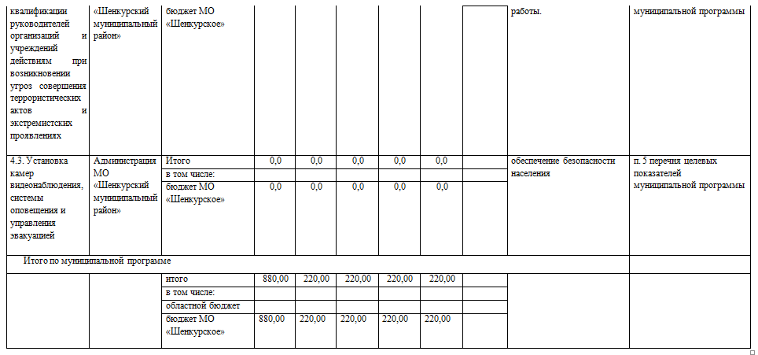

ПРИЛОЖЕНИЕ № 1
к Порядку предоставления субсидий из областного бюджета бюджетам городских и сельских поселений, муниципальных округов и городских округов Архангельской области в целях софинансирования реализации мероприятий по оборудованию источников наружного противопожарного водоснабжения
ЗАЯВЛЕНИЕ
о предоставлении субсидии в целях софинансирования
реализации мероприятий по оборудованию источников
наружного противопожарного водоснабжения
Прошу допустить муниципальное образование «Шенкурское», Шенкурского муниципального района, Архангельской области до участия в конкурсе на предоставление субсидии в целях софинансирования реализации мероприятий по оборудованию источников наружного противопожарного водоснабжения в 2021 году в рамках реализации государственной программы Архангельской области «Защита населения и территорий Архангельской области от чрезвычайных ситуаций, обеспечение пожарной безопасности и безопасности на водных объектах», утвержденной постановлением Правительства Архангельской области от 8 октября 2013 года № 465-пп, и предоставить субсидию в порядке и на условиях, указанных в Порядке предоставления субсидий из областного бюджета бюджетам городских и сельских поселений, муниципальных округов и городских округов Архангельской области в целях софинансирования реализации мероприятий по оборудованию источников наружного противопожарного водоснабжения, утвержденном постановлением Правительства Архангельской области от 8 октября 2013 года № 465-пп (далее – Порядок).
Подтверждаем, что ознакомлены с Порядком предоставления субсидий из областного бюджета, бюджетам муниципальных районов и городских округов Архангельской области в целях софинансирования реализации мероприятий по оборудованию источников наружного противопожарного водоснабжения, утвержденном постановлением Правительства Архангельской области от 8 октября 2013 года № 465-пп;
_________________________
(подпись)
Информация о мероприятиях и сроках их завершения, которые планируется реализовать за счет средств субсидии: ремонт источников противопожарного водоснабжения, максимальный срок завершения мероприятий 31 декабря 2021года.
Информация о планируемых к оборудованию источников противопожарного водоснабжения (перечень и места расположения):
Информация о планируемых к оборудованию источников наружного противопожарного водоснабжения (перечень и места расположения):
Пожарный водоем:
№ 33, ул.К. Либкнехта, 34 г. Шенкурск МО «Шенкурское»
№ 61, ул.К. Либкнехта, 42 г. Шенкурск МО «Шенкурское»
№ 37, ул. Пластинина, 10 г. Шенкурск МО «Шенкурское»
№ 49, ул. Володарского, 2 г. Шенкурск МО «Шенкурское»
№ 64, ул. 50 лет Октября, 10 г. Шенкурск МО «Шенкурское»
Информация о наличии государственных учреждений, предназначенных для проживания детей, престарелых, инвалидов и лиц с ограниченными возможностями здоровья:
на территории МО «Шенкурское» находится государственное бюджетное образовательное учреждение Архангельской области «Шенкурская Специальная (коррекционная) общеобразовательная школа-интернат» с круглосуточным пребыванием детей, расположенная по адресу г. Шенкурск ул. Детгородок, дом 5.
Информация о необходимом объеме средств субсидии на реализацию мероприятий: 1 350 000 р. 00 коп. (Один миллион триста пятьдесят тысяч рублей 00 копеек)
Юридический адрес: г. Шенкурск, Архангельской области, ул.
Кудрявцева, д.26
Почтовый адрес: 165160 г. Шенкурск, Архангельской области, ул.
Кудрявцева, д.26
Адрес электронной почты: adm@shenradm.ru
Телефон: (818 51) 4-14-15, ФАКС (818 51) 4-13-25
Наименование муниципального образования, в котором будут реализованы мероприятия | Объем финансирования мероприятий (расчетная стоимость) | В том числе
 | Объем финансирования мероприятий (расчетная стоимость) | средства областного бюджета | средства местного бюджета
1.МО «Шенкурское» | 1 500 000 | 1 350 000 | 150 000
ИТОГО | 1 500 000 | 1 350 000 | 150 000
Настоящим подтверждаю, что сведения, представленные в данном заявлении, достоверны.

Глава муниципального образования
«Шенкурский муниципальный район»
Архангельской области _______________ Смирнов С.В.
(подпись) (расшифровка подписи)
М.П.

Архангельская область

Муниципальное образование
«Шенкурский муниципальный район»

Администрация муниципального образования
«Шенкурский муниципальный район»

П О С Т А Н О В Л Е Н И Е

«24 » февраля 2021 года № 74 - па

г. Шенкурск

О порядке установления особого противопожарного режима

В соответствии с федеральными законами от 21 декабря 1994 г. № 69-ФЗ «О пожарной безопасности», от 06 октября 2003 г. № 131-ФЗ «Об общих принципах организации местного самоуправления в Российской Федерации», постановлением Правительства Российской Федерации от 25.04.2012 № 390
«О противопожарном режиме» и в целях обеспечения первичных мер пожарной безопасности на территории муниципального образования «Шенкурский муниципальный район» в пожароопасные периоды администрация муниципального образования «Шенкурский муниципальный район» Архангельской области п о с т а н о в л я е т:
- Утвердить порядок установления особого противопожарного режима на территории муниципального образования «Шенкурский муниципальный район» Архангельской области согласно приложению № 1 к настоящему постановлению.
- Утвердить Перечень оснований для установления особого противопожарного режима на территории муниципального образования «Шенкурский муниципальный район» Архангельской области согласно приложению № 2 к настоящему постановлению.
- Утвердить Перечень дополнительных требований пожарной безопасности, действующих в период особого противопожарного режима на территории муниципального образования «Шенкурский муниципальный район» Архангельской области согласно приложению № 3 к настоящему постановлению.
- Опубликовать (обнародовать) настоящее постановление в информационном бюллетене «Шенкурский муниципальный Вестник» и разместить на официальном сайте администрации муниципального образования «Шенкурский муниципальный район» Архангельской области в сети «Интернет».
- Настоящее постановление вступает в силу со дня его официального опубликования (обнародования).
6. Контроль за исполнением настоящего постановления оставляю за собой.

Глава муниципального образования
«Шенкурский муниципальный район» С.В. Смирнов

Приложение № 1

к постановлению администрации муниципального образования «Шенкурский муниципальный район» Архангельской области
от «24» февраля 2021 года № 74- па

Порядок установления

особого противопожарного режима на территории муниципального образования «Шенкурский муниципальный район» Архангельской области

В случае повышения пожарной опасности, а также условий, перечисленных в «Перечне оснований для установления особого противопожарного режима на территории муниципального образования «Шенкурский муниципальный район» Архангельской области ( далее муниципального образования) глава муниципального образования «Шенкурский муниципальный район» Архангельской области своим распоряжением устанавливает особый противопожарный режим на территории муниципального образования «Шенкурский муниципальный район» Архангельской области.
- Решение о введении особого противопожарного режима на территории муниципального образования может принимается по предложению начальника отдела надзорной деятельности и профилактической работы Шенкурского и Виноградовского районов УНДиПР Главного управления МЧС России по Архангельской области либо решения комиссии по предупреждению и ликвидации чрезвычайных ситуаций и обеспечению пожарной безопасности муниципального образования «Шенкурский муниципальный район» Архангельской области (далее - КЧС и ОПБ).
- Особый противопожарный режим может быть введен как на всей территории муниципального образования, так и его части в пределах границ населенного пункта, садоводческих, огороднических, дачных некоммерческих объединений граждан и т.д.
- В распоряжении об установлении особого противопожарного режима указывается:
обстоятельства, послужившие основанием для введения особого противопожарного режима;
границы территории, на которой устанавливается особый противопожарный режим;
время начала установления особого противопожарного режима;
срок, на который устанавливается особый противопожарный режим;
перечень дополнительных требований пожарной безопасности, вводимых в целях обеспечения особого противопожарного режима;
должностные лица и органы, ответственные за осуществление конкретных мероприятий в период действия особого противопожарного режима, пределы полномочий этих органов и должностных лиц.
- В случае необходимости принятия экстренного решения об установлении особого противопожарного режима на территории муниципального образования, по указанию главы муниципального образования решение о введении особого противопожарного режима на территории сельского (городского) поселения может быть принято на заседании КЧС и ОПБ в муниципальном образовании «Шенкурский муниципальный район» Архангельской области.
- Разработку комплекса мер, направленных на устранение повышенной опасности и контроль за их выполнением осуществляет администрация муниципального образования, руководствуясь Перечнем дополнительных требований пожарной безопасности, действующих в период особого противопожарного режима в соответствии с приложением № 3. При этом назначается должностное лицо, ответственное за организацию выполнения требований пожарной безопасности и координацию действий сил и средств на указанной территории.
- Распоряжение об установлении особого противопожарного режима является обязательным для исполнения гражданами, организациями не зависимо от форм собственности и ведомственной принадлежности находящимися на территории муниципального образования «Шенкурский муниципальный район» Архангельской области.
- Информация о введении особого противопожарного режима незамедлительно доводится до сведения населения муниципального образования через средства массовой информации, с использованием средств специальной техники, иными способами, позволяющими эффективно и своевременно уведомить все слои населения, независимо от их социального положения.

Приложение № 2

к постановлению администрации муниципального образования «Шенкурский муниципальный район» Архангельской области
от «24» февраля 2021 года № 74- па

Перечень
оснований для установления особого противопожарного режима

1. Повышение пожарной опасности в результате наступления неблагоприятных климатических условий, в том числе:
- повышение температуры воздуха до +30⁰C и выше в течение семи суток;
- понижение температуры воздуха до -30 ⁰C и ниже в течение семи суток;
- сильный ветер (в том числе смерчи и шквалы) со скоростью ветра в порывах 30 и более метров в секунду.
2. Увеличение количества пожаров или случаев гибели, травмирования на пожарах людей на 15% и более по сравнению с показателями прошлого года.
3. Возникновение массовых пожаров на территории муниципального образования (более 5 в день в течении 3 дней и более).
4. Крупные аварии на предприятиях и других потенциально-опасных объектах ставящие под угрозу жизнь и здоровье граждан, требующие немедленных действий по предупреждению или тушению пожаров и связанных с ними первоочередных аварийно-спасательных работ.
5. Осложнение обстановки с лесными пожарами, угрожающими нормальной деятельности предприятий и граждан, создающими реальную угрозу жизни и здоровью людям, уничтожения их имущества.
6. Возникновение 4-го или 5-го класса пожарной опасности в лесах по условиям погоды в соответствии с приказом Министерства сельского хозяйства РФ от 16 декабря 2008 г. № 532 «Об утверждении классификации природной пожарной опасности лесов и классификации пожарной опасности в лесах по условиям погоды, а также требований к мерам пожарной безопасности в лесах в зависимости от целевого назначения лесов, показателей природной пожарной опасности в лесах по условиям погоды».
7. При других обстоятельствах, требующих неотложных мер по защите населения, организации тушения пожаров и проведению аварийно-спасательных работ.

Приложение № 3

к постановлению администрации муниципального образования «Шенкурский муниципальный район» Архангельской области
от «24» февраля 2021 года № 74- па

Перечень

дополнительных требований пожарной безопасности,

действующих в период особого противопожарного режима

В рамках обеспечения особого противопожарного режима разрабатываются и проводятся следующие мероприятия:
1. Создается оперативный штаб по профилактике пожаров и по борьбе с ними.
2. Организуется наблюдение за противопожарным состоянием соответствующих территорий и в прилегающих к ним зонам, путем патрулирования межведомственными профилактическими группами, в которые включаются работники администрации муниципального образования, работники организаций, добровольные пожарные, граждане Российской Федерации, сотрудники ОМВД, Росгвардии, МЧС России (по согласованию).
3. Предусматриваются мероприятия, исключающие возможность переброса огня от природных, ландшафтных пожаров в населенные пункты, на здания и сооружения (устройство защитных противопожарных полос, удаление сухой растительности и др.).
4. Предусматривается комплекс работ по дополнительному устройству, очистке и обновлению защитных (минерализованных) полос в местах примыкания лесных массивов, полей, болот к территориям населенных пунктов, садоводческих, огороднических и дачных некоммерческих объединений граждан и отдельно стоящим объектам, расположенным в непосредственной близости от них.
5. Разрабатывается план эвакуации населения в безопасный район за пределы территории, на которой введен особый противопожарный режим.
6. Организуется круглосуточное дежурство имеющихся подразделений добровольной пожарной охраны и пожарной (приспособленной для целей пожаротушения) техники;
7. Организуется оказание практической помощи населению по вывозу сухой травы и мусора с придомовых территорий.
8. Организуется проверка готовности систем связи и оповещения населения в случае возникновения пожаров, чрезвычайных ситуаций.
9. Организуется незамедлительное оповещение населения о возникших пожарах.
10. Обеспечивается запас воды для целей пожаротушения.
11. Информируются в установленном законодательством порядке уполномоченные органы о нарушениях требования пожарной безопасности и о мерах по их соблюдению.
12. Руководителям организаций не зависимо от форм собственности и ведомственной принадлежности рекомендуется при установлении особого противопожарного режима:
- организовать круглосуточное дежурство имеющихся подразделений добровольной пожарной охраны (дружины) и пожарной (приспособленной для целей пожаротушения) техники;
- предусматривать использование для целей пожаротушения, имеющуюся водовозную и землеройную технику, а также техники для эвакуации людей (в том числе обеспечение ее водительским составом и горюче-смазочными материалами);
- обеспечивать запасы воды для целей пожаротушения;
- принимать меры по уборке сухой травы, иного горючего мусора с территорий, прилегающих к границам предприятий, организаций и учреждений;
- осуществлять иные мероприятия, связанные с решением вопросов содействия пожарной охране при тушении пожаров.
13. Гражданам рекомендуется предусмотреть дополнительный запас первичных средств пожаротушения и противопожарного инвентаря (бочки с водой, лопаты, ведра, ломы, багры и т.п.).
14. Организуется привлечение общественных организаций для проведения противопожарной пропаганды среди населения по соблюдению правил пожарной безопасности.
15. Оказывается содействие гражданам пожилого возраста, инвалидам, многодетным семьям в обслуживании, ремонте печей и электропроводок, эксплуатирующихся в пожароопасном состоянии.
16. Проведение с наступлением зимнего периода своевременной очистки от снега дорог, подъездов к жилым домам, организациям (объектам).
17. На время действия особого противопожарного режима запрещается (мероприятия выбираются в соответствии со складывающейся обстановкой):
разведение костров и выжигание сухой растительности, сжигание мусора, за исключением работ, проводимых по противопожарному обустройству лесов;
приготовление пищи на открытом огне, углях, в том числе с использованием устройств и сооружений для приготовления пищи на углях, за исключением приготовления пищи в помещениях зданий, предназначенных для оказания услуг общественного питания, а также в зонах для приготовления и приема пищи;
проведение огневых и других пожароопасных работ вне постоянных мест их проведения, за исключением работ по устранению аварий;
посещение мест отдыха в лесных массивах;
отжиг стерни и сухой травы;
посещение гражданами лесов;
проведение определенных видов деятельности на отдельных участках лесного фонда и не входящих в лесной фонд территориях (вырубка леса, охота и рыболовство).
18. Установление (введение) других дополнительных требований пожарной безопасности в период особого противопожарного режима может производиться по согласованию с Государственной противопожарной службой.

Архангельская область

Муниципальное образование
«Шенкурский муниципальный район»

Администрация муниципального образования
«Шенкурский муниципальный район»

Р А С П О Р Я Ж Е Н И Е

от «24» февраля 2021 года № 86р

г. Шенкурск

О внесении изменений в перечень муниципальных программ
МО «Шенкурское»

В соответствии с Порядком разработки и реализации муниципальных программ МО «Шенкурский муниципальный район» и МО «Шенкурское», утвержденным постановлением администрации МО «Шенкурский муниципальный район» от 29.12.2016 № 1185-па и на основании ходатайства отдела гражданской обороны, чрезвычайных ситуаций и мобилизационной работы администрации МО «Шенкурский муниципальный район» от 19 февраля 2021 года № 01-07/234:
- Внести в перечень муниципальных программ МО «Шенкурское», утвержденный распоряжением администрации МО «Шенкурский муниципальный район» от 16.09.2015г. № 94-шр, следующие изменения:
- пункт 8 перечня муниципальных программ МО «Шенкурское» изложить в следующей редакции:

8. «Защита населения от чрезвычайных ситуаций природного и техногенного характера, обеспечение пожарной безопасности и безопасности людей на водных объектах, противодействие терроризму и экстремизму на территории муниципального образования «Шенкурское» | Администрация МО «Шенкурский муниципальный район» (отдел гражданской обороны, чрезвычайных ситуаций и мобилизационной работы)

Глава муниципального образования
«Шенкурский муниципальный район» С.В. Смирнов

Архангельская область

Муниципальное образование
«Шенкурский муниципальный район»

Администрация муниципального образования
«Шенкурский муниципальный район»

Р А С П О Р Я Ж Е Н И Е

«24» февраля 2021 года № 88 р

г. Шенкурск

Об утверждении Плана мероприятий («дорожная карта») по созданию модельных муниципальных библиотек на период 2020 – 2030 годы
в Шенкурском районе Архангельской области

Во исполнение подпункта 6 пункта 4 распоряжения Правительства Архангельской области от 7 июля 2020 г. № 269-рп «Об итогах реализации национального проекта «Культура» в Архангельской области в 2019 году» на основании анализа состояния муниципальных библиотек и библиотечного обслуживания на территории Шенкурского района:
1. Утвердить План мероприятий («дорожная карта») по созданию модельных муниципальных библиотек на период 2020 – 2030 годы
в Шенкурском районе Архангельской области согласно приложению к настоящему распоряжению.
2. Опубликовать настоящее распоряжение в информационном бюллетене «Шенкурский муниципальный вестник» и разместить его на официальном сайте муниципального образования «Шенкурский муниципальный район».
3. Настоящее распоряжение вступает в силу со дня его подписания.

Глава муниципального образования
«Шенкурский муниципальный район» С.В. Смирнов

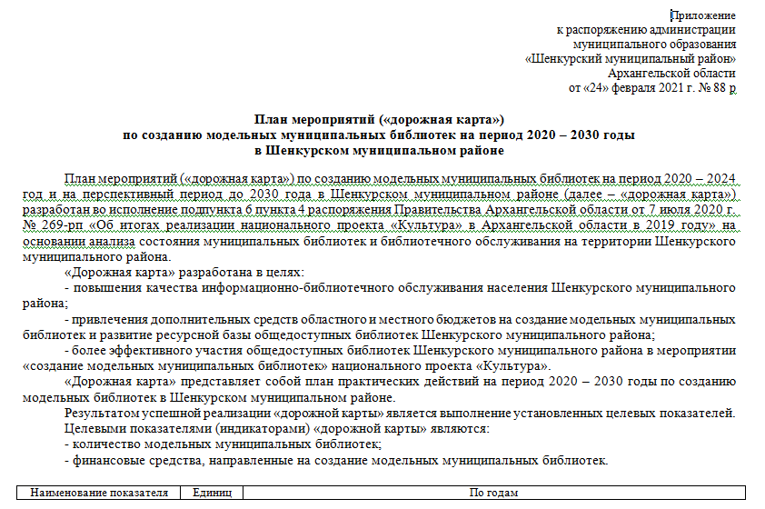
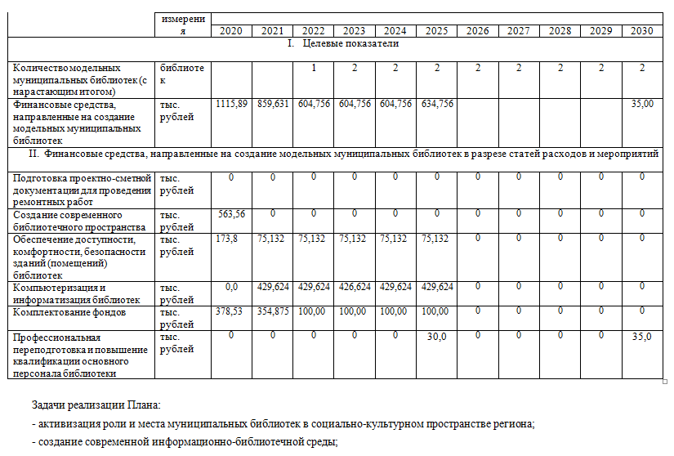

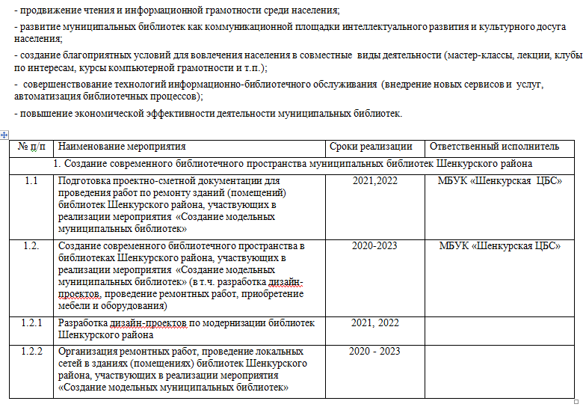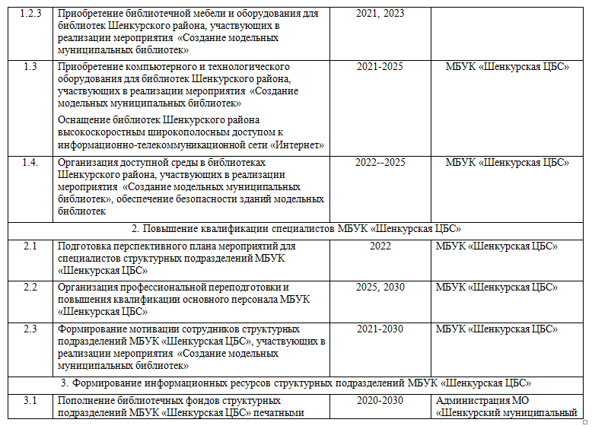

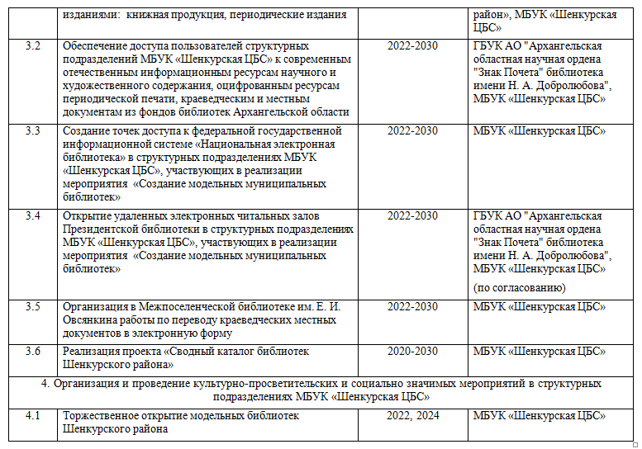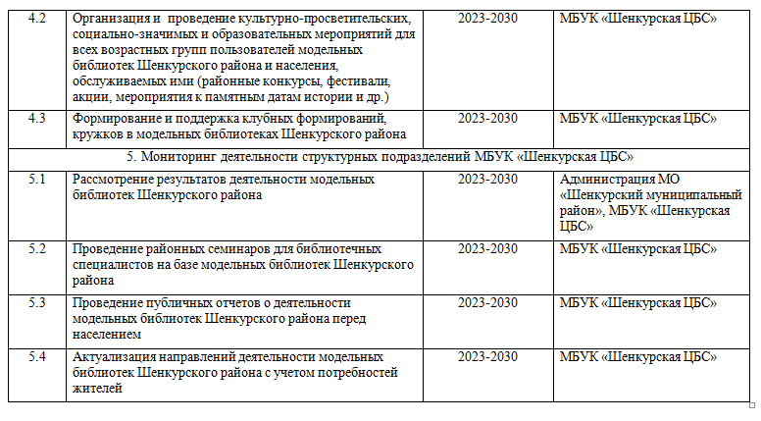

Архангельская область

Муниципальное образование
«Шенкурский муниципальный район»

Администрация муниципального образования
«Шенкурский муниципальный район»

Р А С П О Р Я Ж Е Н И Е

«24» февраля 2021 года № 94р

г. Шенкурск

Об утверждении плана реализации муниципальной
программы МО «Шенкурский муниципальный район»
«Развитие системы образования Шенкурского района»
на 2021 год

В соответствии с Порядком разработки и реализации муниципальных программ МО «Шенкурский муниципальный район» и МО «Шенкурское», утвержденным постановлением администрации муниципального образования «Шенкурский муниципальный район» Архангельской области от 29 декабря 2016 года № 1185-па, в целях реализации муниципальной программы МО «Шенкурский муниципальный район» «Развитие системы образования Шенкурского района», утверждённой постановлением администрации муниципального образования «Шенкурский муниципальный район» Архангельской области от 12 ноября 2019г. № 705-па:
1. Утвердить прилагаемый план реализации муниципальной программы МО «Шенкурский муниципальный район» «Развитие системы образования Шенкурского района» на 2021 год.
2. Опубликовать настоящее распоряжение в информационном бюллетене «Шенкурский муниципальный вестник» и разместить на официальном сайте МО «Шенкурский муниципальный район» в информационно-телекоммуникационной сети "Интернет".

Глава муниципального образования
«Шенкурский муниципальный район» С.В. Смирнов

Утвержден
распоряжением администрации
МО «Шенкурский муниципальный район»
Архангельской области
от «24» февраля 2021 года № 94р

ПЛАН
реализации муниципальной программы
МО «Шенкурский муниципальный район»
«Развитие системы образования Шенкурского района»
на 2021 год

Ответственный исполнитель муниципальной программы – Районный отдел образования администрация муниципального образования «Шенкурский муниципальный район

Наименование подпрограммы, мероприятий | Основные этапы выполнения мероприятия и (или) показатели реализации мероприятия | Единица измерения | Плановые значения сроков выполнения основных этапов мероприятия и (или) показателей реализации мероприятия
Наименование подпрограммы, мероприятий |  | Единица измерения | 1 кв. | 1 п/г | 9 мес. | год
1 | 2 | 3 | 4 | 5 | 6 | 7
Подпрограмма 1 «Развитие дошкольного, общего и дополнительного образования детей в Шенкурском районе на 2020 – 2024 годы» | X | X | X | X | X | X
1.1.1. Обеспечение государственных гарантий прав граждан на получение общедоступного и бесплатного дошкольного, общего и дополнительного образования | Доля детей в возрасте от 1 до 7 лет, обеспеченных услугами дошкольного образования в Шенкурском районе | процент | 87,0 | 87,0 | 87,0 | 87,0
 | Доля обучающихся, успешно завершивших основное общее образование в Шенкурском районе | процент |  | 99,0 | 99,0 | 99,0
 | Доля обучающихся, успешно завершивших среднее общее образование в Шенкурском районе | процент | 100,0 | 100,0 | 100,0 | 100,0
 | Доля обучающихся, охваченных услугами дополнительного образования в Шенкурском районе | процент | 72,8 | 73 | 73,4 | 73,7
1.1.2. Компенсация части родительской платы за присмотр и уход за ребёнком в муниципальных образовательных учреждениях, реализующих  образовательную программу дошкольного образования | Количество получателей | человек | 674 | 674 | 674 | 674
1.1.3. Обеспечение питанием обучающихся по программам начального общего, основного общего, среднего общего образования в муниципальных общеобразовательных учреждениях, проживающих в интернате | Доля, обеспеченных питанием обучающихся, по программам начального, общего, основного общего, среднего общего образования в муниципальных общеобразовательных учреждениях, проживающих в интернате | процент | 100 | 100 | 100 | 100
1.1.10. Приобретение дров для образовательных учреждений | Приобретение дров для образовательных учреждений | Срок исполнения |  |  |  | 31 декабря
1.1.11. Ввод в эксплуатацию здания новой школы МБОУ "Ровдинская СШ" | Оплата коммунальных услуг, налога на имущество | Срок исполнения |  |  |  | 31 декабря
1.1.20. Организация бесплатного горячего питания обучающихся, получающих начальное общее образование в государственных и муниципальных образовательных организациях | Доля, обеспеченных бесплатным горячим питанием обучающихся, осваивающих образовательные программы начального общего образования | процент | 100 | 100 | 100 | 100
1.1.24. Обеспечение бесплатным двухразовым питанием детей с ограниченными возможностями здоровья, обучающихся в муниципальных образовательных организациях | Доля, обеспеченных бесплатным двухразовым питанием детей с ограниченными возможностями здоровья | процент | 100 | 100 | 100 | 100
1.2.2. Укрепление материально-технической базы муниципальных образовательных учреждений | Ежегодное оснащение образовательных учреждений района новым оборудованием  в соответствие с образовательными программами учреждений;  проведение ремонтных работ и обеспечение комплексной безопасности учреждений;  ремонт и приобретение транспортных средств | количество учреждений |  |  | 2 | 2
1.2.6.Обслуживание и ремонт школьных автобусов и транспорта образовательных организаций | Приобретение запасных частей и агрегатов (двигателей, коробок передач и прочих), технических жидкостей и масел, автошин, а также на оплату работ и услуг | срок исполнения |  |  |  | 31 декабря
1.2.7. Приобретение расходных и строительных материалов для проведения текущих ремонтных работ при подготовке образовательных учреждений к новому учебному году | Приобретение расходных и строительных материалов для проведения текущих ремонтных работ в помещениях | срок исполнения |  |  | 30 сентября
Подпрограмма 2  «Совершенствование системы предоставления услуг в сфере образования Шенкурского района на 2020-2024 годы» | X | X | X | X | X | X
2.1.1. Предоставление компенсации расходов на оплату жилых помещений, отопления и освещения педагогическим работникам образовательных учреждений, расположенных в сельской местности, рабочих поселках (поселках городского типа) | Количество получателей компенсации | человек | 272 | 272 | 272 | 272
2.1.2. Частичное возмещение расходов по предоставлению мер социальной поддержки квалифицированных специалистов учреждений, финансируемых из местных бюджетов, работающих и проживающих в сельской местности, рабочих поселках (поселках городского типа) | Количество получателей | человек | 4 | 4 | 4 | 4
2.1.3. Ежемесячное денежное вознаграждение за классное руководство педагогическим работникам муниципальных общеобразовательных организаций | Количество получателей ежемесячного денежного вознаграждения за классное руководство | человек | 93 | 93 | 93 | 93
2.3.1. Обеспечение деятельности районного отдела образования администрации муниципального образования  «Шенкурский муниципальный район» как ответственного исполнителя муниципальной программы | Доля освоения выделенных денежных средств | процент | 21 | 48 | 74 | 100
Подпрограмма № 3 «Развитие системы отдыха и оздоровления детей в Шенкурском районе на 2020-2024 годы» | X | X | X | X | X | X
3.1.Организация оздоровительных лагерей с дневным пребыванием детей на базе МБОУ | Доля детей, охваченных организованными формами отдыха и оздоровления в рамках подпрограммы, в общей численности детей школьного возраста | процент | 2 | 51,5 | 53,7 | 53,7
3.2. Информационное обеспечение по организации отдыха и оздоровления детей | Информирование населения, работодателей путем публикации в районной газете информационной статьи по организации летнего отдыха и оздоровления детей и печати информационных листовок | срок информирования |  | 1 апреля

Архангельская область

Муниципальное образование
«Шенкурский муниципальный район»

Администрация муниципального образования
«Шенкурский муниципальный район»

Р А С П О Р Я Ж Е Н И Е

«24» февраля 2021 года № 95р

г. Шенкурск

Об утверждении плана реализации муниципальной
программы МО «Шенкурское»
«Развитие «Дворца культуры и спорта»
на 2021 год

В соответствии с Порядком разработки и реализации муниципальных программ МО «Шенкурский муниципальный район» и МО «Шенкурское», утвержденным постановлением администрации муниципального образования «Шенкурский муниципальный район» Архангельской области от 29 декабря 2016 года № 1185-па, в целях реализации муниципальной программы МО «Шенкурское» «Развитие «Дворца культуры и спорта», утверждённой постановлением администрации муниципального образования «Шенкурский муниципальный район» Архангельской области от 10 ноября 2020г. № 503-па:
1. Утвердить прилагаемый план реализации муниципальной программы МО «Шенкурское» «Развитие «Дворца культуры и спорта» на 2021 год.
2. Опубликовать настоящее распоряжение в информационном бюллетене «Шенкурский муниципальный вестник» и разместить на официальном сайте МО «Шенкурский муниципальный район» в информационно-телекоммуникационной сети "Интернет".

Глава муниципального образования
«Шенкурский муниципальный район» С.В. Смирнов

Утвержден
распоряжением администрации
МО «Шенкурский муниципальный район»
Архангельской области
от «24» февраля 2021 года № 95р

ПЛАН
реализации муниципальной программы
МО «Шенкурское»
«Развитие «Дворца культуры и спорта»
на 2021 год

Ответственный исполнитель муниципальной программы – администрация муниципального образования «Шенкурский муниципальный район» (МБУК «Дворец культуры и спорта»)

Наименование подпрограммы, мероприятий | Основные этапы выполнения мероприятия и (или) показатели реализации мероприятия | Единица измерения | Плановые значения сроков выполнения основных этапов мероприятия и (или) показателей реализации мероприятия
Наименование подпрограммы, мероприятий |  | Единица измерения | 1 кв. | 1 п/г | 9 мес. | год
1 | 2 | 3 | 4 | 5 | 6 | 7
Выполнение муниципального задания МБУК «Дворец культуры и спорта» | Увеличение численности участников культурно-досуговых мероприятий | человек | 4574 | 10074 | 13581 | 19377
Исполнение требований пожарной безопасности МБУК «Дворец культуры и спорта».  Проведение работ по увеличению водоотдачи внутреннего пожарного водопровода путём восстановления пожарного водоёма возле МБУК «Дкис» и подключения к нему | Проведение работ по увеличению водоотдачи внутреннего пожарного водопровода путём восстановления пожарного водоёма возле МБУК «Дкис» и подключения к нему | Срок завершения |  |  | до 31 августа
Исполнение требований антитеррористической безопасности МБУК «Дворец культуры и спорта» (приобретение и монтаж оборудования) | Повышение безопасности объекта в соответствии с законодательством о противодействии терроризму (ФЗ от 06.03.2006 года №35-ФЗ «О противодействии терроризму»). Исполнение предписаний межведомственной по обследованию и категорированию МБУК «Дкис» (Акт обследования и категорирования МБУК «Дкис» от 29.12.2018 года | Срок завершения |  | до 30 апреля

Архангельская область

Муниципальное образование
«Шенкурский муниципальный район»

Администрация муниципального образования
«Шенкурский муниципальный район»

Р А С П О Р Я Ж Е Н И Е

«24» февраля 2021 года № 96р

г. Шенкурск

Об утверждении плана реализации муниципальной
программы МО «Шенкурский муниципальный район»
«Чистая вода»
на 2021 год

В соответствии с Порядком разработки и реализации муниципальных программ МО «Шенкурский муниципальный район» и МО «Шенкурское», утвержденным постановлением администрации муниципального образования «Шенкурский муниципальный район» Архангельской области от 29 декабря 2016 года № 1185-па, в целях реализации муниципальной программы МО «Шенкурский муниципальный район» «Чистая вода», утверждённой постановлением администрации муниципального образования «Шенкурский муниципальный район» Архангельской области от 07 октября 2019г. № 589-па:
1. Утвердить прилагаемый план реализации муниципальной программы МО «Шенкурский муниципальный район» «Чистая вода» на 2021 год.
2. Опубликовать настоящее распоряжение в информационном бюллетене «Шенкурский муниципальный вестник» и разместить на официальном сайте МО «Шенкурский муниципальный район» в информационно-телекоммуникационной сети "Интернет".

Глава муниципального образования
«Шенкурский муниципальный район» С.В. Смирнов

Утвержден
распоряжением администрации
МО «Шенкурский муниципальный район»
Архангельской области
от «24» февраля 2021 года № 96р

ПЛАН
реализации муниципальной программы
МО «Шенкурский муниципальный район»
«Чистая вода»
на 2021 год

Ответственный исполнитель муниципальной программы – администрация муниципального образования «Шенкурский муниципальный район» (отдел ЖКХ, энергетики, транспорта, дорожного хозяйства и благоустройства)

Наименование подпрограммы, мероприятий | Основные этапы выполнения мероприятия и (или) показатели реализации мероприятия | Единица измерения | Плановые значения сроков выполнения основных этапов мероприятия и (или) показателей реализации мероприятия
Наименование подпрограммы, мероприятий |  | Единица измерения | 1 кв. | 1 п/г | 9 мес. | год
1 | 2 | 3 | 4 | 5 | 6 | 7
Проведение эколого - гидрогеологических исследований на участке недр для определения дебета и качества воды для водоснабжения МО «Шенкурское» и разработка проектно – сметной документации на реконструкцию системы водоснабжения г.Шенкурска | Проведение работ по подтверждению дебета и качества воды для обустройства нового водозаборного сооружения в целях водоснабжения г.Шенкурска, разработке ПСД на проведение работ по реконструкции системы водоснабжения г.Шенкурска | Срок завершения |  |  |  | 4кв.
Разработка проектно-сметной документации по объекту: «Реконструкция системы водоснабжения г. Шенкурск» | Выполнение работ по разработке и согласованию проектно-сметной документации по объекту: «Реконструкция системы водоснабжения г. Шенкурск» | Срок завершения |  |  |  | 4кв.

Архангельская область

Муниципальное образование
«Шенкурский муниципальный район»

Администрация муниципального образования
«Шенкурский муниципальный район»

Р А С П О Р Я Ж Е Н И Е

«24» февраля 2021 года № 97р

г. Шенкурск

Об утверждении плана реализации муниципальной
программы МО «Шенкурский муниципальный район»
«Энергосбережение и повышение энергетической эффективности
муниципального образования «Шенкурский муниципальный район»
на 2021 год

В соответствии с Порядком разработки и реализации муниципальных программ МО «Шенкурский муниципальный район» и МО «Шенкурское», утвержденным постановлением администрации муниципального образования «Шенкурский муниципальный район» Архангельской области от 29 декабря 2016 года № 1185-па, в целях реализации муниципальной программы МО «Шенкурский муниципальный район» «Энергосбережение и повышение энергетической эффективности муниципального образования «Шенкурский муниципальный район», утверждённой постановлением администрации муниципального образования «Шенкурский муниципальный район» Архангельской области от 22 октября 2020 года № 461-па:
1. Утвердить прилагаемый план реализации муниципальной программы МО «Шенкурский муниципальный район» «Энергосбережение и повышение энергетической эффективности муниципального образования «Шенкурский муниципальный район» на 2021 год.
2. Опубликовать настоящее распоряжение в информационном бюллетене «Шенкурский муниципальный вестник» и разместить на официальном сайте МО «Шенкурский муниципальный район» в информационно-телекоммуникационной сети "Интернет".

Глава муниципального образования
«Шенкурский муниципальный район» С.В. Смирнов

Утвержден
распоряжением администрации
МО «Шенкурский муниципальный район»
Архангельской области
от «24» февраля 2021 года № 97р

ПЛАН
реализации муниципальной программы
МО «Шенкурский муниципальный район»
«Энергосбережение и повышение энергетической эффективности
муниципального образования «Шенкурский муниципальный район»
на 2021 год

Ответственный исполнитель муниципальной программы – администрация муниципального образования «Шенкурский муниципальный район» (отдел ЖКХ, энергетики, транспорта, дорожного хозяйства и благоустройства)

Наименование подпрограммы, мероприятий | Основные этапы выполнения мероприятия и (или) показатели реализации мероприятия | Единица измерения | Плановые значения сроков выполнения основных этапов мероприятия и (или) показателей реализации мероприятия
Наименование подпрограммы, мероприятий |  | Единица измерения | 1 кв. | 1 п/г | 9 мес. | год
1 | 2 | 3 | 4 | 5 | 6 | 7
Пропаганда энергосберегающего поведения | Информирование муниципальных бюджетных учреждений о исполнении требований Федерального закона от 23.11.2009г. № 261-ФЗ | количество бюджетных учреждений | 0 | 0 | 0 | 20
Проведение энергомониторинга использования воды, тепловой и электрической энергии | Ежеквартальное предоставление муниципальными бюджетными учреждениями Шенкурского района данных о потребленных энергоресурсах (теплоэнергии, электроэнергии, водоснабжении) в количественном и стоимостном выражении | количество бюджетных учреждений | 20 | 20 | 20 | 20
Снятие, установка и проверка приборов учета тепловой энергии зданий МБОУ «Боровская ОШ» | Выполнение работ по снятию, установке, проверке приборов учета тепловой энергии зданий МБОУ «Боровская ОШ» | Срок завершения |  |  | 3 кв.
Работы по приобретению, доставке и монтажу водогрейного котла в котельную с.Шеговары МО «Шеговарское» | Выполнение работ | Срок завершения |  |  |  | 4кв.

Архангельская область

Муниципальное образование
«Шенкурский муниципальный район»

Администрация муниципального образования
«Шенкурский муниципальный район»

Р А С П О Р Я Ж Е Н И Е

«24» февраля 2021 года № 98р

г. Шенкурск

Об утверждении плана реализации муниципальной
программы МО «Шенкурский муниципальный район»
«Развитие жилищного строительства и объектов социальной сферы Шенкурского района»
на 2021 год

В соответствии с Порядком разработки и реализации муниципальных программ МО «Шенкурский муниципальный район» и МО «Шенкурское», утвержденным постановлением администрации муниципального образования «Шенкурский муниципальный район» Архангельской области от 29 декабря 2016 года № 1185-па, в целях реализации муниципальной программы МО «Шенкурский муниципальный район» «Развитие жилищного строительства и объектов социальной сферы Шенкурского района», утверждённой постановлением администрации муниципального образования «Шенкурский муниципальный район» Архангельской области от 12 октября 2017г. № 953-па:
1. Утвердить прилагаемый план реализации муниципальной программы МО «Шенкурский муниципальный район» «Развитие жилищного строительства и объектов социальной сферы Шенкурского района» на 2021 год.
2. Опубликовать настоящее распоряжение в информационном бюллетене «Шенкурский муниципальный вестник» и разместить на официальном сайте МО «Шенкурский муниципальный район» в информационно-телекоммуникационной сети "Интернет".

Глава муниципального образования
«Шенкурский муниципальный район» С.В. Смирнов

Утвержден
распоряжением администрации
МО «Шенкурский муниципальный район»
Архангельской области
от «24» февраля 2021 года № 98р

ПЛАН
реализации муниципальной программы
МО «Шенкурский муниципальный район»
«Развитие жилищного строительства и объектов социальной сферы Шенкурского района» на 2021 год

Ответственный исполнитель муниципальной программы – администрация муниципального образования «Шенкурский муниципальный район» (отдел архитектуры, строительства и ремонта объектов социальной сферы)

Наименование подпрограммы, мероприятий | Основные этапы выполнения мероприятия и (или) показатели реализации мероприятия | Единица измерения | Плановые значения сроков выполнения основных этапов мероприятия и (или) показателей реализации мероприятия
Наименование подпрограммы, мероприятий |  | Единица измерения | 1 кв. | 1 п/г | 9 мес. | год
1 | 2 | 3 | 4 | 5 | 6 | 7
Подпрограмма 1 «Устойчивое развитие сельских территорий Шенкурского район» | X | X | X | X | X | X
1.1. Строительство и приобретение жилья для граждан, проживающих в сельской местности | Улучшение жилищных условий граждан, проживающих в сельской местности | количество семей | 0 | 0 | 0 | 0
 | Ввод в эксплуатацию жилья | кв.м. | 0 | 0 | 0 | 0
1.2. Строительство и приобретение жилья для молодых семей и молодых специалистов, проживающих в сельской местности | Улучшение жилищных условий граждан, проживающих в сельской местности | количество семей | 0 | 0 | 0 | 0
 | Ввод в эксплуатацию жилья | кв.м. | 0 | 0 | 0 | 0
Подпрограмма 2 «Строительство и капитальный ремонт объектов образования» | X | X | X | X | X | X
2.1. Строительство средней общеобразовательной школы на 250 учащихся с блоком временного проживания на 50 человек в селе Ровдино Шенкурского района Архангельской области (в рамках федерального проекта «Современная школа» национального проекта «Образование») | Ввод в эксплуатацию | мест | 0 | 0 | 0 | 250
2.2. Корректировка проектно-сметной документации на строительство средней общеобразовательной школы на 250 учащихся с блоком временного проживания на 50 человек в селе Ровдино Шенкурского района Архангельской области | Проектно-сметная документация | единиц | 0 | 1 | 1 | 1
2.3. Осуществление функций авторского надзора, проведение повторной государственной экспертизы, технологическое присоединение к объектам энергосетевого хозяйства, экологические изыскания по строительству средней общеобразовательной школы на 250 учащихся с блоком временного проживания на 50 человек в селе Ровдино Шенкурского района Архангельской области | Заключение экспертизы | единиц | 0 | 0 | 0 | 0
 | Технологическое присоединение | единиц | 1 | 1 | 1 | 1
Подпрограмма 3 «Обеспечение жильем молодых семей» | X | X | X | X | X | X
3.1. Выплата молодым семьям субсидии в соответствии со свидетельством на приобретение ли строительство жилья | Улучшение жилищных условий молодым семьям | количество семей | 0 | 0 | 1 | 1
Подпрограмма 4 «Градостроительное развитие Шенкурского района» | X | X | X | X | X | X
4.1. Разработка генерального плана поселения «Усть-Паденьгское» | Генеральный план | единиц | 0 | 0 | 0 | 0
Подпрограмма 5 «Создание условий для обеспечения доступным и комфортным жильем жителей Шенкурского района»
- Приобретение жилых помещений для предоставления в качестве служебного жилья медицинским работникам | Приобретение квартир | единиц | 0 | 0 | 2 | 2

Архангельская область

Муниципальное образование
«Шенкурский муниципальный район»

Администрация муниципального образования
«Шенкурский муниципальный район»

Р А С П О Р Я Ж Е Н И Е

«24» февраля 2021 года № 99р

г. Шенкурск

Об утверждении плана реализации муниципальной
программы МО «Шенкурский муниципальный район»
«Развитие культуры и туризма Шенкурского района»
на 2021 год

В соответствии с Порядком разработки и реализации муниципальных программ МО «Шенкурский муниципальный район» и МО «Шенкурское», утвержденным постановлением администрации муниципального образования «Шенкурский муниципальный район» Архангельской области от 29 декабря 2016 года № 1185-па, в целях реализации муниципальной программы МО «Шенкурский муниципальный район» «Развитие культуры и туризма Шенкурского района», утверждённой постановлением администрации муниципального образования «Шенкурский муниципальный район» Архангельской области от 22 октября 2020 года № 460–па:
1. Утвердить прилагаемый план реализации муниципальной программы МО «Шенкурский муниципальный район» «Развитие культуры и туризма Шенкурского района на 2021 год.
2. Опубликовать настоящее распоряжение в информационном бюллетене «Шенкурский муниципальный вестник» и разместить на официальном сайте МО «Шенкурский муниципальный район» в информационно-телекоммуникационной сети "Интернет".

Глава муниципального образования
«Шенкурский муниципальный район» С.В. Смирнов

Утвержден
распоряжением администрации
МО «Шенкурский муниципальный район»
Архангельской области
от «24» февраля 2021 года № 99р

ПЛАН
реализации муниципальной программы
МО «Шенкурский муниципальный район»
«Развитие культуры и туризма Шенкурского района»
на 2021 год

Ответственный исполнитель муниципальной программы - администрация муниципального образования «Шенкурский муниципальный район» (отдел культуры, туризма, спорта и молодежной политики)

Наименование подпрограммы, мероприятий | Основные этапы выполнения мероприятия и (или) показатели реализации мероприятия | Единица измерения | Плановые значения сроков выполнения основных этапов мероприятия и (или) показателей реализации мероприятия
Наименование подпрограммы, мероприятий |  | Единица измерения | 1 кв. | 1 п/г | 9 мес. | год
1 | 2 | 3 | 4 | 5 | 6 | 7
Подпрограмма 1 «Развитие культуры Шенкурского района (2017-2020 годы)» | X | X | X | X | X | X
Раздел 1.1. Организация и проведение культурно-массовых мероприятий районного значения, государственных праздников Российской Федерации, памятных дат, профессиональных праздников, поддержка социально-значимых мероприятий, регионального и международного культурного сотрудничества | Увеличение количества участников культурно – массовых мероприятий | человек | 280 | 2000 | 2000 | 2000
1.1.1. Открытый районный конкурс патриотической песни «Я люблю, тебя Россия!» | Проведение конкурса | срок завершения | 21 февраля
1.1.2. Открытый районный конкурс чтецов  «К России с любовью» | Проведение конкурса | срок завершения |  | апрель
1.1.3.Проведение мероприятий, приуроченных празднованию Дня Победы | Проведение мероприятий | срок завершения |  | 9 мая
Раздел 1.2. Оказание муниципальными библиотеками Шенкурского района  муниципальных услуг (выполнение работ) | X | X | X | X | X | X
1.2.1. Выполнение муниципального задания МБУК «Шенкурская централизованная библиотечная система» | Число посещений МБУК «Шенкурская централизованная библиотечная система» | единиц | 10000 | 20300 | 30600 | 41309
1.2.2. Комплектование книжных фондов библиотек | Число новых поступлений в библиотечные фонды | единиц | 0 | 0 | 0 | 160
Раздел 1.3. Оказание муниципальным музеем Шенкурского района муниципальных услуг (выполнение работ) | X | X | X | X | X | X
1.3.1.Выполнение муниципального задания МБУК «Шенкурский районный краеведческий музей» | Число посещений МБУК «Шенкурский районный краеведческий музей» | человек | 1460 | 3090 | 4620 | 5985
Раздел 1.4. Оказание Детской школой искусств муниципальных услуг (выполнение работ) | Количество учащихся ДШИ | человек | 283 | 283 | 283 | 283
Раздел 1.5 Развитие материально-технической базы учреждений культуры | X | X | X | X | X | X
1.5.1. Приобретение музыкальных инструментов МБУ ДО «Детская школа искусств № 18» | Приобретение инструментов | Срок завершения |  |  |  | декабрь
Подпрограмма 3. «Повышение пожарной безопасности в муниципальных учреждениях культуры | X | X | X | X | X | X
3.2. Прочистка дымоходов библиотечно-культурных центров МБУК «Шенкурская централизованная библиотечная система» | Выполнение работ | срок завершения |  |  | сентябрь

Архангельская область

Муниципальное образование
«Шенкурский муниципальный район»

Администрация муниципального образования
«Шенкурский муниципальный район»

Р А С П О Р Я Ж Е Н И Е

«24» февраля 2021 года № 100р

г. Шенкурск

Об утверждении плана реализации муниципальной
программы МО «Шенкурский муниципальный район»
«Развитие физической культуры, спорта и повышение эффективности реализации молодежной политики в Шенкурском районе» на 2021 год

В соответствии с Порядком разработки и реализации муниципальных программ МО «Шенкурский муниципальный район» и МО «Шенкурское», утвержденным постановлением администрации муниципального образования «Шенкурский муниципальный район» Архангельской области от 29 декабря 2016 года № 1185-па, в целях реализации муниципальной программы МО «Шенкурский муниципальный район» «Развитие физической культуры, спорта и повышение эффективности реализации молодежной политики в Шенкурском районе», утверждённой постановлением администрации муниципального образования «Шенкурский муниципальный район» Архангельской области от 22 октября 2020г. № 459–па:
1. Утвердить прилагаемый план реализации муниципальной программы МО «Шенкурский муниципальный район» «Развитие физической культуры, спорта и повышение эффективности реализации молодежной политики в Шенкурском районе на 2021 год.
2. Опубликовать настоящее распоряжение в информационном бюллетене «Шенкурский муниципальный вестник» и разместить на официальном сайте МО «Шенкурский муниципальный район» в информационно-телекоммуникационной сети "Интернет".

Глава муниципального образования
«Шенкурский муниципальный район» С.В. Смирнов

Утвержден
распоряжением администрации
МО «Шенкурский муниципальный район»
Архангельской области
от «24» февраля 2021 года № 100р

ПЛАН
реализации муниципальной программы
МО «Шенкурский муниципальный район»
«Развитие физической культуры, спорта и повышение эффективности реализации молодежной политики
в Шенкурском районе»
на 2021 год

Ответственный исполнитель муниципальной программы – администрация муниципального образования «Шенкурский муниципальный район» (отдел культуры, туризма, спорта и молодежной политики)

Наименование подпрограммы, мероприятий | Основные этапы выполнения мероприятия и (или) показатели реализации мероприятия | Единица измерения | Плановые значения сроков выполнения основных этапов мероприятия и (или) показателей реализации мероприятия
Наименование подпрограммы, мероприятий |  | Единица измерения | 1 кв. | 1 п/г | 9 мес. | год
1 | 2 | 3 | 4 | 5 | 6 | 7
Подпрограмма 1 «Развитие физической культуры и спорта в Шенкурском районе» | X | X | X | X | X | X
1.1. Приобретение спортинвентаря, формы и оборудования | Количество приобретенного спортинвентаря, формы и оборудования (футбольные мячи, лыжные мази и парафины, сетка футбольная) | единиц | 15 | 15 | 15 | 15
1.2. Проведение районных соревнований, спортивно-массовых мероприятий, в муниципальных образованиях поселений | Количество проведенных мероприятий  Наименование мероприятий: Хоккей с шайбой, ринк-бенди, волейбол (женский, мужской), пляжный волейбол (женский, мужской), баскетбол, настольный теннис, футбол (большой, мини футзал), лыжные гонки, шахматы, шашки, рыболовный спорт, легкая атлетика, гири, городки, полиатлон, армспорт, проведение мероприятий ко Дню города, проведение мероприятий ко Дню физкультурника | единиц | 27 | 58 | 76 | 110
1.3. Медицинское обслуживание спортивных мероприятий | Обслуживание спортивных мероприятий | единиц | 1 | 7 | 9 | 10
1.4. Проведение легкоатлетического пробега памяти Врачева В.И. | Число участников пробега | человек | 0 | 0 | 0 | 300
1.5. Участие в официальных Беломорских и сельских играх | Количество участников соревнований  Наименование мероприятий: Мини-хоккей с мячом, Хоккей с шайбой, Лыжные гонки, Полиатлон, Зимняя рыбалка, Волейбол на снегу, баскетбол, Волейбол (мужской, женский), Футбол 8х8, Рыболовный спорт (летний), Легкая атлетика, дояров, косарей, механизаторов, настольный теннис, гири, армспорт,  шахматы и шашки | человек | 32 | 48 | 65 | 65
1.6. Участие в межрайонных, зональных, областных и всероссийских соревнованиях | Количество участников соревнований  Наименование мероприятий: Участие в Первенстве Архангельской области по гиревому спорту | человек | 1 | 1 | 1 | 1
1.7. Обустройство плоскостных спортивных сооружений | Количество объектов | единиц | 0 | 0 | 1 | 1
Подпрограмма 2 «Молодежь Шенкурского района» | X | X | X | X | X | X
2.1. Проведение районных мероприятий | Количество проведенных мероприятий | единиц | 0 | 2 | 3 | 5
2.2. Участие в районных, межрайонных, областных, региональных, федеральных и международных мероприятиях | Количество участников мероприятий  Наименование мероприятий:  «Команда 29», V межмуниципальный патриотический форум «МОСТ» юга области | человек | 0 | 1 | 1 | 2
2.3. Реализация мероприятий по профессиональному ориентированию и содействию трудоустройству молодежи | Количество участников мероприятий | Человек | 0 | 2 | 0 | 2

Архангельская область

Муниципальное образование
«Шенкурский муниципальный район»

Администрация муниципального образования
«Шенкурский муниципальный район»

Р А С П О Р Я Ж Е Н И Е

«24» февраля 2021 года № 101р

г. Шенкурск

Об утверждении плана реализации муниципальной
программы МО «Шенкурское»
«Улучшение эксплуатационного состояния автомобильных дорог улично-дорожной сети и повышение уровня безопасности дорожного движения на территории МО «Шенкурское» на 2019-2021 годы»
на 2021 год

В соответствии с Порядком разработки и реализации муниципальных программ МО «Шенкурский муниципальный район» и МО «Шенкурское», утвержденным постановлением администрации муниципального образования «Шенкурский муниципальный район» Архангельской области от 29 декабря 2016 года № 1185-па, в целях реализации муниципальной программы МО «Шенкурское» «Улучшение эксплуатационного состояния автомобильных дорог улично-дорожной сети и повышение уровня безопасности дорожного движения на территории МО «Шенкурское» на 2019-2021 годы», утверждённой постановлением администрации муниципального образования «Шенкурский муниципальный район» Архангельской области от 17 октября 2016г. № 917-па:
1. Утвердить прилагаемый план реализации муниципальной программы МО «Шенкурское» «Улучшение эксплуатационного состояния автомобильных дорог улично-дорожной сети и повышение уровня безопасности дорожного движения на территории МО «Шенкурское» на 2019-2021 годы» на 2021 год.
2. Опубликовать настоящее распоряжение в информационном бюллетене «Шенкурский муниципальный вестник» и разместить на официальном сайте МО «Шенкурский муниципальный район» в информационно-телекоммуникационной сети "Интернет".

Глава муниципального образования
«Шенкурский муниципальный район» С.В. Смирнов

Утвержден
распоряжением администрации
МО «Шенкурский муниципальный район»
Архангельской области
от «24» февраля 2021 года № 101р

ПЛАН
реализации муниципальной программы
МО «Шенкурское»
«Улучшение эксплуатационного состояния автомобильных дорог улично-дорожной сети и повышение уровня безопасности дорожного движения на территории МО «Шенкурское» на 2019-2021 годы»
на 2021 год

Ответственный исполнитель муниципальной программы – администрация муниципального образования «Шенкурский муниципальный район» (отдел ЖКХ, энергетики, транспорта, дорожного хозяйства и благоустройства)

Наименование подпрограммы, мероприятий | Основные этапы выполнения мероприятия и (или) показатели реализации мероприятия | Единица измерения | Плановые значения сроков выполнения основных этапов мероприятия и (или) показателей реализации мероприятия
Наименование подпрограммы, мероприятий |  | Единица измерения | 1 кв. | 1 п/г | 9 мес. | год
1 | 2 | 3 | 4 | 5 | 6 | 7
Содержание УДС | Механизированная снегоочистка автомобильных дорог | км. | 216,7 | 260,0 | 260,0 | 346,7
Содержание УДС | Расчистка автомобильных дорог от снежных заносов | км. | 130,0 | 130,0 | 130,0 | 195,0
Содержание УДС | Борьба с зимней скользкостью | км. | 20,0 | 20,0 | 20,0 | 35,0
Содержание УДС | Уборка снежных валов с обочин | км. | 5,0 | 5,0 | 5,0 | 5,0
Содержание УДС | Уборка снежных валов с пешеходных переходов и с треугольников видимости | км. | 20,0 | 20,0 | 20,0 | 25,0
Содержание УДС | Профилирование автомобильных дорог с грунтовым покрытием | км. | 0,0 | 50,7 | 101,4 | 139,4
Содержание УДС | Уборка мусора с проезжей части дорог и обочин | км. | 38,0 | 76,0 | 114,0 | 152,0
Оплата по договорам и контрактам гражданско-правового характера трех дворников за содержание улиц г.Шенкурска | Количество договоров гражданско-правового характера | единиц | 3 | 3 | 3 | 3
Укладка асфальтобетонной смеси на дорожное полотно и ремонт гравийных оснований дорожного полотна грунтовых дорог улично-дорожной сети г.Шенкурска | Укладка (восстановление) асфальтобетонного покрытия УДС районного центра г. Шенкурск и восстановление гравийных и грунтовых дорог с добавлением щебеночных или гравийных материалов | кв.м. | 0 | 0 | 0 | 5200
 | Доля приведения в нормативное состояние автомобильных дорог улично-дорожной сети | процент | 0 | 0 | 0 | 0,9
Приобретение краски для нанесения дорожной разметки | Нанесение дорожной разметки на дорожное полотно с асфальтобетонным покрытием 2 раза в год на перекрестках улиц:  Ленина-К.Либкнехта;  К.Либкнехта-Кудрявцева;  К.Либкнехта-Ломоносова;  Ломоносова-Мира;  Ломоносова-Красноармейская;  Красноармейская-Кудрявцева;  Кудрявцева-Мира;  Кудрявцева-50лет Октября | срок завершения |  | 30 июня | 30 сентября
Приобретение (установка) барьерного ограждения | Количество приобретенных (установленных) барьерных ограждений на дорогах, в зоне пешеходных переходов и учебных заведений | м.п. | 0 | 0 | 200 | 200
Приобретение (установка) барьерного ограждения | Доля снижения потребности в устанавливаемых барьерных ограждениях | процент | 0 | 0 | 0 | 0,6
Приобретение недостающих знаков дорожного движения | Количество приобретенных знаков дорожного движения | единиц | 0 | 0 | 42 | 42
Приобретение недостающих знаков дорожного движения | Доля снижения потребности в оснащенности улично-дорожной сети г.Шенкурска дорожными знаками | процент | 0 | 0 | 0 | 0,9
Оплата по договорам и контрактам гражданско-правового характера (трактористы) | Количество договоров гражданско-правового характера | единиц | 2 | 2 | 2 | 2
Оплата рабочего за содержание перекрёстков, треугольников видимости | Количество договоров гражданско-правового характера | единиц | 0 | 1 | 1 | 1
Приобретение запасных частей для ремонта автодорожной техники | Приобретение запасных частей | штук | 20 | 40 | 80 | 100
Оплата по договорам гражданско-правового характера за содержание улично-дорожной сети г.Шенкурска | Количество договоров гражданско-правового характера | единиц | 2 | 3 | 3 | 3
Замена водопропускных труб | Замена водопропускных труб, исправление изоляции и стыков водопропускных труб с удалением и восстановлением земляного полотна и дорожной одежды над трубами | м. | 0 | 0 | 20 | 20

ИЗВЕЩЕНИЕ О ПРОВЕДЕНИИ СОБРАНИЯ О СОГЛАСОВАНИИ МЕСТОПОЛОЖЕНИЯ ГРАНИЦЫ ЗЕМЕЛЬНОГО УЧАСТКА
Кадастровым инженером Уткиным Анатолием Петровичем, ООО «Тех Консалт», 164570, Архангельская обл. Виноградовский район, деревня Нижнее Чажестрово, д. 3, кв. 6, адрес электронной почты: tehkonsalt@yandex.ru, контактный тел. 8-921-084-33-00, квалификационный аттестат № 29-11-66, в отношении земельного участка с кадастровым 29:20:091301:55, местоположение: Архангельская область, Шенкурский район, МО "Федорогорское", д. Никифоровская, ул. Лукинская, дом 34 выполняются кадастровые работы по уточнению местоположения границы земельного участка.
Заказчиком работ является: Гапоненко Нина Ивановна, 163000, Архангельская обл., г. Северодвинск, пр. Ленина, д. 45-44, контактный телефон: 8-911-567-89-16.
Собрание заинтересованных лиц по поводу согласования местоположения границ состоится по адресу:
Архангельская область, Шенкурский район, д. Никифоровская, ул. Лукинская, дом 34,
«29» марта 2021 г. в 10 часов 00 минут.
С проектом межевого плана земельного участка можно ознакомиться по адресу: 164570, Архангельская обл., Виноградовский р-н., п. Березник, ул. Набережная, д. 14 «А».
Обоснованные возражения относительно местоположения границ, содержащихся в проекте межевого плана, и требования о проведении согласования местоположения границ земельных участков на местности принимаются с «25» февраля 2021г. по «29» марта 2021г. по адресу: 164570, Архангельская обл., Виноградовский р-н, п. Березник, ул. Набережная, д. 14 «А».
Смежный земельный участок, с правообладателями которого требуется согласовать местоположение границы: 1) кадастровый номер 29:20:091301:54, местоположение: обл. Архангельская, р-н Шенкурский, МО «Федорогорское», д. Никифоровская; 2) кадастровый номер 29:20:091301:111, местоположение: обл. Архангельская, р-н Шенкурский, МО «Федорогорское», д. Никифоровская.
При проведении согласования местоположения границ при себе необходимо иметь документ, удостоверяющий личность, а также документы, подтверждающие права на соответствующий земельный участок.

_________________________________________________________________________________________________________________

Председатель редакционной коллегии – Заместитель главы – руководитель аппарата
администрации МО «Шенкурский муниципальный район» Тепляков С.Н.
Адрес издателя: 165160, Архангельская область, г. Шенкурск, ул. имени профессора В.А. Кудрявцева, д. 26
Тираж 6 экз. реализуется БЕСПЛАТНО

